18.To C类AI产品经理求职专项辅导_原文
2026年06月21日 11:30
发言人
各位同学，欢迎大家到大家来到我们今天的一个产品经理课程。今天是我们的to c产品经理的求职的专项辅导课。给大家去讲一讲to c端的这个AI产品的岗位的话，我们应该用一种什么样的逻辑去思考分析和去拿到，好不好？然后everyone你好，没有甜甜你好，肉肉球阿古你好，何思建走走快走，如果安吉丽卡，然后如米到零你们好，咱们有多少同学是做to c端的？不知流利入庙路过屋顶的猫，你们好，咱们有多少同学是做to c的？李诺，你好。想去to C。

发言人
但是就是在这个阶段，咱们先说一点，这个阶段的话to b的机会会比to c的多会多一点点，to b的机会会比to c的稍微多一点点。一心你好，999你好，缩水胖子你好，to b会比to c的稍微多一点。起子匆匆你好。一个需求列表大纲就用完了。100积分可不是1000个，一千积分可不是1000 token，1000积分比1000 token多很多很多很多。多很多。

发言人
李诺，你的简历是咋写的？你的简历是咋写的？首先你说这个的话，其实一个最基础的点就是说你面试邀约都没有的话，那不就是简历的问题吗？又写了一半，你就是你的你你给他输你给他输，你给他的输入端是特别的多吗？就是你给他的输入端是自然语言的提的提示词，你还是把有些方案直接往里扔了。

发言人
358是这样子的，就是我个人的一个建议，我个人的一点小小的建议就是。我不知道你们怎么样，我是所有的东西只要在我时间允许的范围内，我都会去玩玩。Work body我玩过，q der我确实没玩过，q der我确实没玩过，但是work body我确实是玩过的。然后那个就是你玩的东西足够多之后，你的手感会明显变好，你的手感会明显会变好。我就是正经的讲窝，就是窝就就正经的讲窝，这个窝body我觉得做的还是可以的，他其实是有点超过我对于他的应该有水准的有些认知了。

发言人
面试都有经验，还是那句话，你能你你难道就不能给自己包装点经验出来吗？把口罩你好。就是我我们这不是第一堂面试辅导的课了，对不对？咱们正经的去讲一个东西，你们为什么不包装点儿自己的经验呢？或者说你们为什么不在自己的公司里先去做1点AI的活呢？

发言人
想让你做AI赋能是吧？OK.

发言人
World body它的模型肯定是不行的，它的模型就不可能好，对不对？这不可能好啊，师傅你好。999，这我觉得是完全可以先去一下的。有这个条件为什么不先去一下，先去做一个实战的项目。To b的项目好复杂，要准备一个什么样的能他能够去面。核心点不是在于多复杂，核心点是你对于那个行业有多熟悉。To b的核心不是复杂，to b的核心是对你你的目标行业的复杂度的情况。

发言人
李诺，我估计你那个写法，我这没有看，但我估计你那个写法，我估计你那个写法会让人透出来一种。你是从培训里做的这个项目，群里不一直在去发内推的岗位吗？

发言人
是这样子的，to b的核心并不是说它有多不就是to b的核心不是复杂度，to b的核心是你对业务链路的熟悉度，你总有你很熟的行业。对吧？你总，那应该是在上一期的，因为你们还没到时候，你们还没到时候，上一期的群的话，现在已经天天在那发。应该是第十期的，天天都在发，你看。你们这期应该还没开始发，因为还没。你看我这个03137的这是在昨天发的，昨天发的都有，只不过是你们应该是还没到时候，还没到时候。

发言人
哇塞原本你下面四个产品，现在全都被优化了。五条产品线你一个人去做，你们公司也是。说句实在话，这样干是不对的。AI时代其实最重要的不是降本，而是增效，不是这样子的，而是增效。现在几个月没有什么招聘的淡旺季，咱们要去明白一件事儿，现在招聘没有真正意义上以前你们所说的那个淡旺季了没有？现在就是你会天天看到AI的岗位，每天他都有人再去招，每天都有人去招。

发言人
我觉得大家咱们一定要去明白一件事情，就是你要去做的这几个核心的工作。第一件事情就是如果你发出去简历没有人给你回，那这里面的问题是什么？这个问题有些只有一个，你的简历有问题，对不对？你的简历有问题的话，咱们先别想去，先别想别的，咱们先把简历调整优化了，对不对？我突然间想到有一个问题。我突然想到有一个问题，你们手上有这个东西吗？

发言人
你们手上是不是没有这个？对吧你们手你你们手上是不是没有这个东西，我是不是没给你们这个，因为这是我我最我最近刚刚做的，没没改，真没改。我我我先给你们看看，你们看看是不是有了这个东西就能搞定你们很多的问题了。来来来，咱们看一看，我给你们看看这个东西能干什么，好不好？我给你们看看这东西有没有用。自己搓了一个是吧？这可能比一开始我教给你们做的那个要好一点。你看补充信息原始简历，然后再加上岗位JD然后你的目标行业，你的期望突出的能力，然后把它直接开始去做分析。

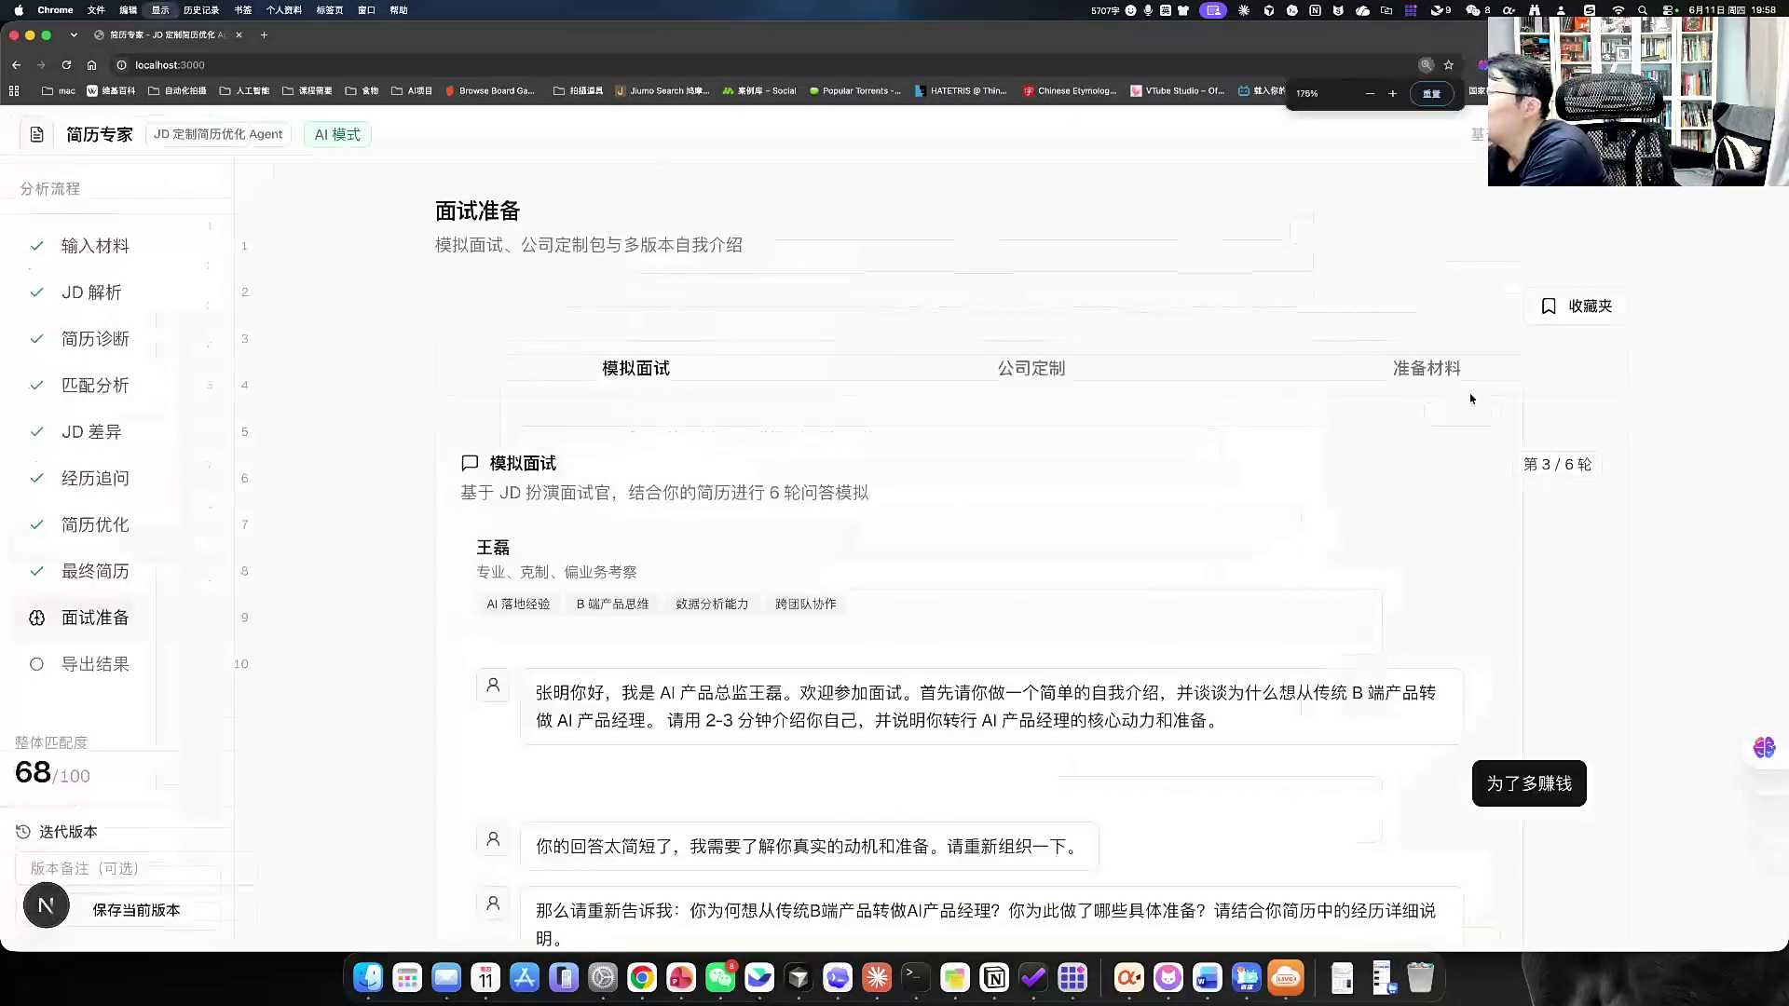
发言人
这不是在最早给你们去讲的那个就是随便弄，拿compute去改的那个了。我现在把它它的完善程度已经比较高了，你们看一下整个的流程和情况，看看你们需不需要。看看你们有没有这个需要。你们先看看行吗你们先看看行吗？对吧？这弄得我就是觉得我就是你们把我有，你们把我有，就是有些时候的感觉就很糟糕，你们让我的感觉就是你们也不见得真需要，但就是想要我的token吧？就这种感觉就不是就不算太好，你们知道吗？

发言人
整个这个岗位的解析，硬性的要求，隐性的要求，关键词要素理想候选人画像，核心能力表格，核心能力的表格之前有给你们个这个吗？没有。简历去做诊断，然后你和你的JD和你的简历之间的匹配度是多少？没给过你们这个，哪给过你们这个，对吧？哪给过你们这个，对不对？

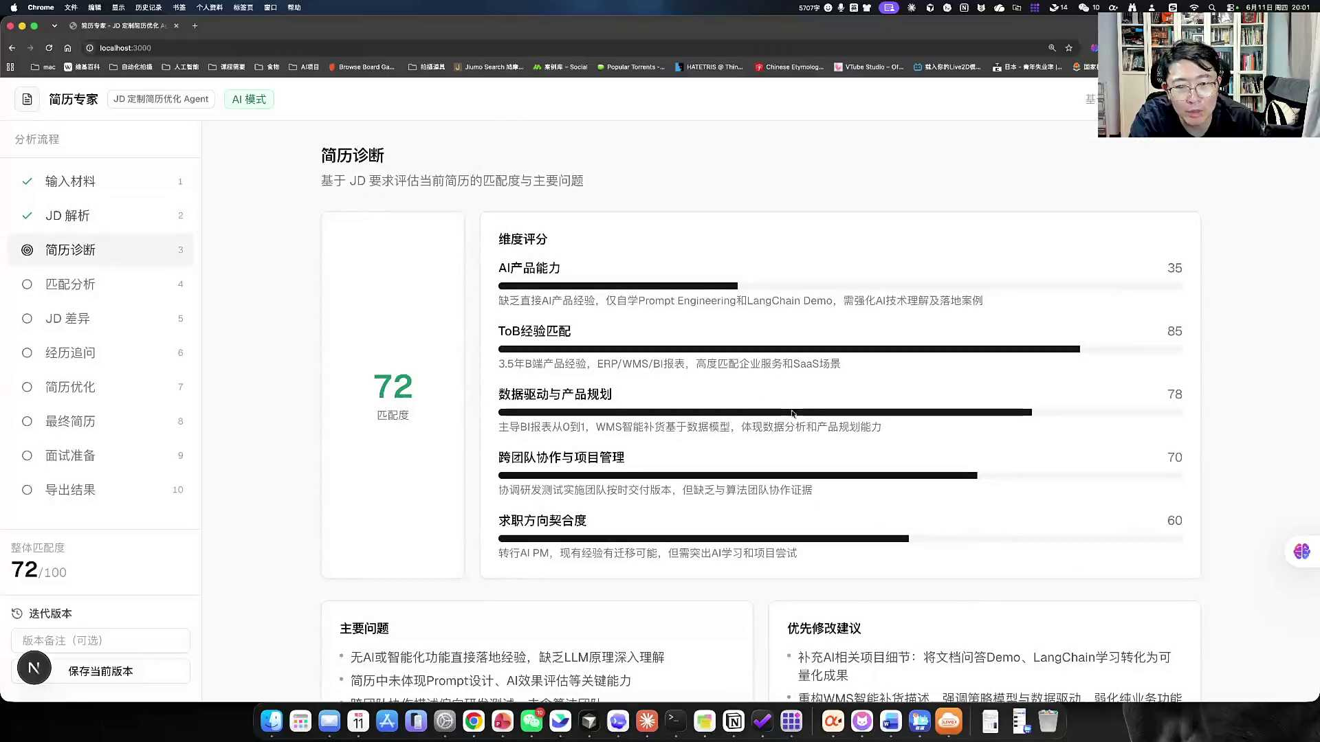
发言人
这个是我后来优化过的版本主要的问题，修改的建议匹配的分析，每一个情况你需要怎么去做匹配。然后JD的差异分析是什么？然后差异的部分的话怎么去学习补足提高对吧？然后的话会让你做经历的追问，这段经历你能证明吗？你怎么来去评估的，在这么去写，然后之后的话再去加一块东西，自动帮你把简历去调出来。然后简历它的优化的方向，是要降要降低夸张度，更偏AI还是变更偏哪个方向，风险提示都给你了。

发言人
然后这个最终的简历的版本给到你，版本给到你之后的话，去做面试准备，让你准备这些材料。这是你的自我介绍，可能会问你的问题，需要准备的证据。然后可以做模拟面试。然后模拟面试的时候的话，比之前给你们那个版本还是更加优化一点的对吧？然后这是模拟出来一个面试官，然后说出你的回答。然后我说想我我我瞎写，想多赚钱我比如说我回答的是这么一个狗屁不是的一个东西，然后看他会怎么样对我，看他会怎么样对我，对不对，然后他说你太不注意了得十分给你参考答案，然后去背这些答案就可以了。

发言人
然后还有什么功能？还有就是把你整个的结果去做完整的导出文件的导出，版本的优化这套东西。这套东西应该比之前给你们那个好一点儿，是不是？是不是应该对你们有点用吧。这个比之前的好多了，对吧？

发言人
怎么搞出来的？自己web coding出来的。这点这点小东西花了我半天，这点小东西花了我整整半天，你们AI味儿就自己品，对不对？愿意为此付费吗？愿意为此付费吗？啊。

发言人
俺生哥给你们开源。海生哥给你们开源行不行？来，海生哥给直接给你们open source了得了，这你就自己去玩去吧。

发言人
我还给hub上了，给你们，给你们，自己玩去吧，走吧。来来来，直接开源就完事儿了，开源给你们好了吧？收不到吗？我发的链接你们收不着吗？回头扔群里，扔群里得了。扔群里，扔群里就得了，好不好？我回头让小雨给你们扔群里，好不好？好。别担心，真的都有办法的，都有办法的，好不好？别担心，都会有办法。这比之前给你们那个版本好多了，对吧？

发言人
来开始咱们上一节给大家去讲到的就是几个不同的行业的这个情况，几个不同行业的这个情况对吧？然后的话制造业的几个层次的需求，回头给我点点赞，给我点几个star。他有几个需求，最底层是安全对吧？最底层是安全，的话然后是质量，然后是效率，然后是灵活度，然后是预测。所以就是你分析一个行业的时候，它本质上是这么几个层次的需求逻辑。

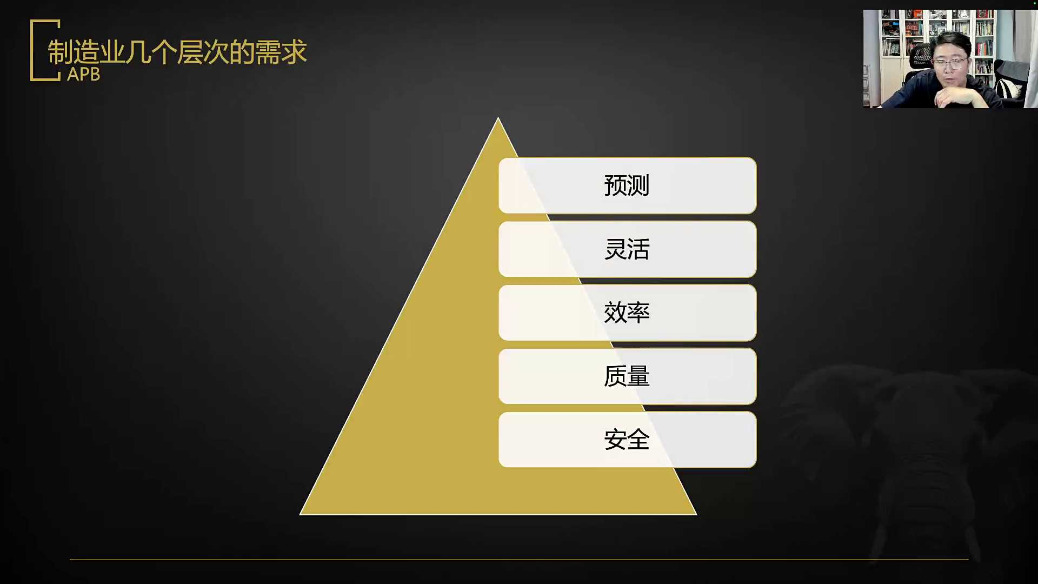
发言人
然后MES它的核心的工作流程，本质上我们要考虑的是从ERP和MIES它的之间的联系。它的联系？它的生产计进入到了MRP，然后的话去做采购订单，然后这边的话是做生产制订单，然后去推动整体的生产的流程，做整体的生产的流程？这里面的话从工艺到批次，再到后续的话，从派工到具体工位上调用设备、模具、SOP图纸三要素。然后三个东西到了工位之后的话，做商量检查，然后去报工，然后做质量检查，完成一个小的闭环？然后这个放大MOM的系统，放大MOM里面的话，这里面的话是把它的整体的从仓储物流采购、生产质量检测全都去包容的一种方式。

发言人
然后同时他在上一节课我们也讲到了，就是他已经渗透到了这个金融保险行业方方面面。因为其实金融保险本质上都是一个，说简单一点，它都是一个这种以数字为驱动和导向的。所以说它的风控智能核保智能销售需要协同。包括产品定价，在这边其实已经做非常多的一些尝试。而大模型的在这里面的话区别于传统的预测模型之外的话，其实它能够去评估更加多更加广一些元素的一些东西。比如说天气，比如说在这里面的一些群体性的事件。也就是说它的通过它的多模态以及它的更广域的信息的收集解析处理，它能够比传统的单纯的解析或者是预判模型来的精准度会变得更高，对吧？

发言人
这节课给大家开始讲一讲怎么来去搞一个to c端的岗位。To c端的岗位讲三个部分。第一个讲一讲to c产品的五个核心的框架。第二个讲一讲判断to c产品方向的思维框架。第三个讲一讲目标的匹配和面试的技巧。

发言人
第一部分先给大家讲讲to c产品的五个核心的方向。我们看一下JD，我们看一下JD，嫌我太慢是吗？我们看一下JD一个产品经理25到50K14薪，我们看一下这个岗位的特点。负责AI游戏陪伴产品落地需求，根据产品定位和目标群体制定产品路线图，设计移动产品的功能模块，绘制产品原型，撰写详细的产品需求文档，对项目负责制定目标，协调开发测试设计等团队，确保产品按时高质量上线并回收数据。

发言人
用户研究了解用户行为和需求，不断强化产品以提升用户体验。竞品分析研究竞品的产品，发掘优势和不同，为自身产品提供相应的参考，有它的认知要求。除了本科之外，有AI应用、游戏工具、社区类产品优先，对PC移动互联网应用开发设计和用户体验有深刻理解。熟悉游戏玩家群体，对游戏用户有一定的认知见解，对游戏热点、游戏用户的需求有足够敏感度。了解CVASRTTSIMRTC意图识别大约模型者优先，具有良好沟通、逻辑思维、数据分析与表达能力。

发言人
注意这个岗位，你拿到它之后的话，你看它20到50K14星还不错。然后的话它的核心要素是什么？是不是这样子？这是一个非常明确的。对于某一个特定领域的要很熟的，他是一定要去熟悉玩家游戏玩家的群体。

发言人
刚才有同学说了自己是做游戏的对吧？你是做游戏的那你是做游戏的，说句实在话，这类的岗位其实是对于你来讲一定是更加适合的对吧？有游戏背景的一定是更适合的，但是更加适合什么？是有游戏工具，游戏社区会更加的适合。

发言人
为什么？咱们想一想，如果你压根儿是不了解，或者你自己都不玩游戏，你能想到这里面的用户场景吗？咱们认真的说一个点，其实所谓的招经验，什么是经验？玩游戏的好为核心。玩游戏的如果说你对于游戏的见解非常的深刻，也是能够去做这个岗位的那好，刚才核心说一个就玩游戏的。好同学们，咱们有多少同学是玩游戏的？你作为玩游戏的话，咱们能不能去抠出来？

发言人
就是在玩小游戏的时候的话，什么样的情况下你需要一个AI游戏陪玩产品？不，什么时候你需要一个AI游戏陪玩产品？不是你单纯爱玩游戏这件事儿，你什么时候需要陪玩？我问你一个问题，你叫过陪玩吗？你叫过陪玩吗？那你叫我陪玩吗？你什么时候需要陪玩？你玩的什么类型的？玩的moba吗？RTS吗？还是什么类型的？

发言人
单机游戏爱好者喜欢一个人，那肯定是你不行的。什么叫陪玩？李想老师是这样子的，我之前也服务过有一家公司在上海玩出梦想，它的产品叫比心，核心点是什么？

发言人
同学们有没有想过一个问题，你在玩moba的时候，什么什么是moba dota王者荣耀大家玩过吗？王者玩过吧？你在玩王者的时候，你是自己一个人玩的体验好，还是跟几个队友玩的体验好？那你说好这个跟队友体验好，跟队友一群菜鸟玩的提案好，还是跟一群大神玩的体验好啊？不一定，有可能这帮大神骂你，一帮大神带你飞，同时还给你情绪价值，你体验好不好？就是既是一群大神又给你足够的情绪价值。你看去送人头了，队友不但不骂你，甚至还说老板对不起，我没有照顾好你来跟着我，跟着我，我一定让你去收韩雪的怪，你开心吗？

发言人
这不是开挂，这怎么叫开挂呢？开挂是指你自己通过游戏作弊的方法而带而大神带你飞。这可能是你有朋友啊，你可能是有朋友啊，对不对？你可能是有朋友，谁还没有朋友，对吧？

发言人
声音又好听又会跟你聊玩的还好，来这几个人陪着你玩，甚至跟你有剧本儿。什么叫有剧本？玩吃鸡的时候，有人主动把车让给你，让你来开，让你获得最优的游戏体验。在你有限的时间内获得最优质的游戏体验，你开心吗？对吧？你当过吃鸡配玩，那你的水准应该是不低的，肯定是网游的。开心吧？好，那找人工陪玩儿是不是会很贵，是不是会很贵？那用个AI陪玩儿，你们能不能理解，对不对？

发言人
大家在这一时刻，如果你压根儿就没有叫过陪玩，你很难去做这款产品，对不对？所以第一个是你得熟悉这个场景你得熟悉这个场景，对不对？你得熟悉这个场景，你如果压根儿游戏我都没玩过，我玩的是纯单机，我就没有叫过陪玩哪，这还有这种事儿，对吧？我自己就能给人家去陪玩，这几种你都玩不了，这个东西你都玩你都很难玩这个东西对吧？有AI的经验，有游戏工具，有社区产品经验游戏大家就明白什么是经验。亲们我跟大家去聊一个东西，什么是经验？经验其实是有两层东西的这两层东西你只要有一层的话，你就能投这个岗位，两层都没有就很困难。

发言人
这两层什么什么是两层的经验？第一层你是你未必做过这件事儿，但是你很了解这件事儿。你明白我的点吗？就是你可能你一天都没有做过AI产品。但是假设说你叫过陪玩，叫过几百个小时，而且你在多款游戏上找过不同的陪玩，找过不同的陪玩，你对于玩家喜欢什么类型的陪玩，什么样的游戏，需要让陪玩做什么样的事情了如指掌。这个时候是不是你就会发现有没有AI的经验其实没有那么的重要。做没做过这个游戏工具的经验没有那么的重要，对不对？大家能够懂我在说什么吗？

发言人
然后第二个是你对那个不太熟悉，你可能没有叫过陪玩，但是你之前跟过一个这个项目，你对于这个项目该怎么做，什么样的情况，应该做什么样的事儿。也就是说你的认知已经在前一家公司把这个数据在你脑子里有了你已经被预训练了。你拿着这套东西到一个新公司，因为你烫过这个路，吃过这个亏，自己能做完这一套路径。你自己做过陪玩，你不一定了解买陪玩人他的心态和需求，但是你一定比什么都没做过人要强很多。你做过陪玩，如果是你是一个很顶的陪玩，你是能说出来什么样的陪玩是好的，明白吗？所以大家明白什么叫经验了吗？

发言人
或者叫做反过来讲，从一款to c产品招人的这个team来讲，他想要你什么样的能力。大家看明白了，他想要你什么样的能力。他希望你的是你带着认知过来，你不需要跟你再去解释同学们最可怕的一件事是什么？最可怕的就是你过来了，你有AI的技能，但是跟你说点啥，他需要解释。他说咱们把这个跟车去做一下设计，你说什么是跟车？C端和B端都得了解业务，没有一个说是可以不了解业务的。所以这就是我一直跟大家去说，你们都在自己的行业里做过这个行业的经验。对你非常的宝贵？

发言人
跟你说咱们做一个能够去开三黑的，你你你都不知道在说什么，这个东西怎么做，然后对用户体验有深刻理解，这是非常明确的说这就要对用户体验有深刻的理解。然后再看一个好，这是我们期待有一个扎实功底的扎实交易功底的产品经理，对AI充满热情，熟悉复杂的交易链路和转化优化。我们希望你将传统的交易产品经验与AI agent能力结合，打造下一代的智能交易体验。岗位职责，负责交易的AI agent产品的设计与规划，梳理交易链路，设计agent接入场景，优化端对端的转化效率，搭建产品漏斗分析框架等等。巴拉巴拉不说了。

发言人
核心要素是什么？核心要素是什么？首先银行业一般来讲是偏于to b的。我们今天讲的就是to我们今天讲的是to c的。他要什么？他是要产品功底，同时他要对于交易类是有很强的经验的，要对于交易链路转化链路熟悉，能够以AB tax有用户的视角对AI充满热情，加分项电商出行本地生活。因为它是滴滴照的，它是滴滴要照的对吧？

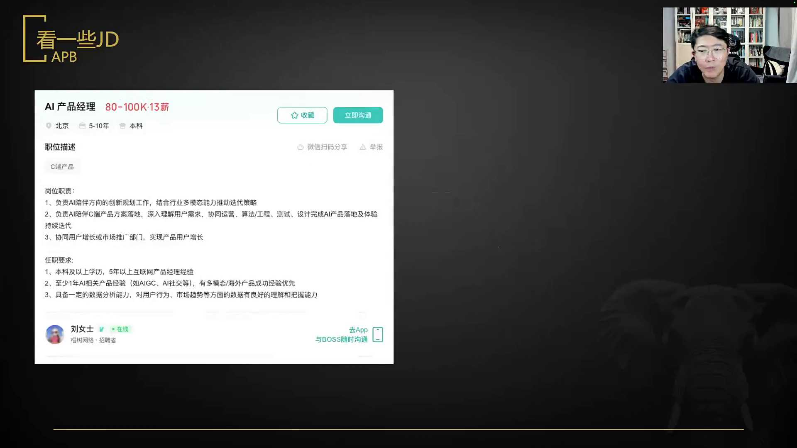
发言人
再看第三个，AI产品经理负责AI陪伴方向创新规划中的工作，结合行业多模态能力推动迭代策略。注意这个薪资很高，同同学们同学们这个薪资真的很高。写了总共6句话，80至100K13薪。这是个年薪百万的玩意儿，这可是年薪百万的，然后需要什么？需要的是负责AI陪伴C端产品落地，深入理解用户需求，协同运营算法工程测试设计完AI产品落地及经验替代。

发言人
本科以上学历，五年以上互联网产品经验，至少一年AI相关经验AIGC AI社交有多模态海外产品经的成功经验者优先。具备移动数据分析能力，对用户行为、市场趋势有数据把握的能力。这薪资有啥不真实的？核心的要求用户需求多模态海外。所以同学们这个三个其实是跟大家说的特别明确，这是to c产品经理的三种不同的核心。

发言人
这个岗位一般面试啥？既然是聊陪伴方向的，陪伴方向现在都有哪些产品？尤其他这个岗位特别明显的就是说要去做出海的。目前海外有哪些产品？你之前做过哪些？你觉得海外产品去做完整的一个落地的实施，在这个陪伴领域需要的要点是什么？

发言人
你要去做的话，你和toki的这个和4A到AI的话，它的核心的差异化竞争点是什么？他你用什么样的方法去做数据，你会怎么去清洗？你如果是做擦边的话，如何去做做相应合规性的点，你的增长和商业的策略打用什么方法去做？

发言人
基本会问的是这些。这也我认为我认为这个岗位大概率未必是产品专家，很有可能是一个偏于高精的一个岗位。这个薪资你们不要觉得这个薪资就很高。不要觉得这个薪资就很高，当然这个岗位这个岗位还有一种可能性。对，星野星野是国内的，星野是国内的高精，就是高级产品经理，就是高级产品经理。

发言人
那to c端的产品经理的核心是这样子，三种不同的情况。第一个，如果你没有产品经验行不行？行，那你就需要对于什么？你就需要对于某一类用户的需求非常的敏感。你知道对于某一类用户的需求非常的敏感，你最好自己就是这类人。

发言人
打一个比方说，同学们如果你们是应届生，你们知道你们如果不考虑你们的应届生可以去学习的这个东西，一定是要去充分利用你们现在的这个价值的话。你们对什么特别敏感吗？你知道你们对什么特别敏感吗？如果是应届生的话，你们很有可能是对于大学类的产品，考研考公类的产品敏感度极其的高，对吧？因为反过来讲的话，你说我在产品的能力上一定是比你们强的。但是我是很难把握住考研考公那个极其细节的心里的那个感受的是感我是把握不到的，这件事儿只有你们才能把握。所以如果说你们就一定要去利用你们的这个毕业生身份的话，其实你们就去找类似这样的公司是最有价值的。因为你们带有着这种完全新鲜的第一手的的信息和感受，你们最能够去说一句话知道吗？

发言人
你们甚至能够在面试上去说这么一句话。其实我跟我们的其实我们这届开始跟我们的学长也不一样了。你知道这句话的意义是什么吗？我们这一届同学们对这个事儿的理解跟前几届的学长也不一样了。

发言人
你知道你说出来这句话意味着什么吗？意味着面试官就问你一句，怎么不一样了？什么差别？他说第一个现就是现在大家都知道最后上岸率其实是挺低的。第二个，现在大家都在用AI来去学东西了。

发言人
你第二句话一说出来就知道这里面其实就有钩子了。之前我听学长学姐还都是在去报班，对吧？报机构。我们这一届其实就大家都感觉报的机构给出来的这些题，找学长学姐看了之后的话，也没觉得比AI这个好。我们这就开始自己去做一些agent然后自己去刷题，而且还很个性化，题目也更加的新，而且现在我们很多人这样去做。

发言人
你把这几句话说完之后的话，你觉得是一个什么样的情况？对方难道不想多跟你聊聊吗？说你们都怎么搓agent，你们是怎么来去评判这件事儿的？你带着一种新的认知过来，这就是你的价值。同学们这就是你的价值。然后你哪怕是一个天天去玩游戏的，没有关系，你的价值也出来了，对吧？你天天玩游戏，你的需求一定和别人是不一样，一定是和别人并不一样的，你喜欢这个买衣服，那你一定是对于买衣服的这个细节场景你太熟悉了。

发言人
你喜欢买化妆品，你喜欢化妆，你喜欢钓鱼，你一定是对这类用户的需求极其的敏感。同学们如果你真的是一点产品经验都没有，且你不想在这里面去做特别多的包装的话，你其实最简单的一条路径就是你喜欢什么，你擅长什么。你极其熟悉某一个领域的话，再加上你对于AI充满了热情。你说之前我自己也做了一些在我们这个领域上的AI的agent的产品，在小圈子里去做分享，确实反响不错。然后我看到咱们这儿招聘，我就立刻说这个东西我想把我的这个东西放大，你看一下效果会会不会好，会不会好，能听明白我在说啥？

发言人
然后第二个，你有产品经验，但没有AI经验。这个其实最好的方法就是你有相关产品方向的方法论。就是在这个领域上的产品如何来去做用户的定位，如何做市场的定位，如何做整个的框架设计，如何去做产品的定义，如何去做后面的包括a tex包括你的整体的这套结构你都有。然后你又有拿AI的这一套方法在这个领域上所解决的思路你都齐了，对吧？如果你是本来就是AI的经验也有，产品的经验也有，那你就去彰显你有高阶的产品技能。什么是高阶的增长商业化，你就可以拿到更好的位置。这就是现在to c产品经理我觉得核心的一套打法。

发言人
所以对于AI产品经理to c我觉得有四个能力的要求。最底层是懂人性，第二层是懂AI然后是懂产品，最后是懂商业。首先是懂人性，什么是懂人性？懂人性懂用户和PMF的关系，对吧？我们讲过PMF你的产品的核心价值就是你能够去找到目标用户没有被充分满足的需求。然后这就是你的产品的价值定位，然后在上面再落功能点，然后上面用户体验就出来了，对吧？

发言人
PMF是做任何一款产品的基础产品，本质上就是被人们使用和消费，能满足人们的需求的任何东西。包括有形的物品，无形的服务，组织观念和他们的组合，对吧？PMF的关键就是你能够去找到目标群体存在没有被充分满足的需求，这就是市场的空白。你的产品价值定位恰好能把这个需求满足掉，对吧？所以懂人性，懂用户的基础是什么？你做好产品最基础的要素是你得懂你的用户需要什么。你的用户需要什么意味着你就有机会，并且是你的用户没有被充分满足的需求。

发言人
然后to c和to b的差别是什么呢？To b在这个问题上相对容易一点点，一点点是什么？To b的中继需求是收敛的，企业的第一性就是提升利润，降本增效。围绕着降本和增效两条路径相对的明确。你找到你对口的那个部门业务链路上的成本要的成本要素，对吧？拿AI把它解决掉，把效率提高了，OK了。

发言人
但是to c的需求是相对离散的。所以我先给大家讲讲，在比较大的方向上，其实有五个核心的需求方向。在这之前我现在问你们一个有一个东西，我想看看你们有没有这个的需求，我想看你们有没有这个的需求，好不好？


发言人
等一下，我的端口好像没有开。

发言人
我要去。为什么？稍等，我看一下，我想给你们看一个你们需不需要的东西。

发言人
我把它关掉，稍等。

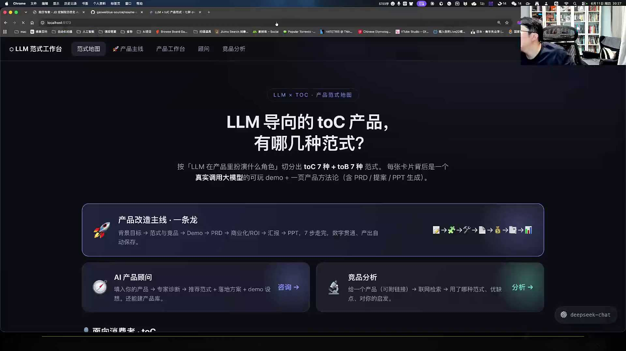
发言人
我们说一下你们需不需要这么一个东西，我们说一说你们需不需要这么一个小东西。你是去芒果了，哪个部门？哪个地方我可以去帮你问问他。我们看一下你们需不需要这么一个东西，我说一下场景，看一下是不是能够满足你们的需求。别瞎说，就是你上一课演示过了，演示过了，那就是我记错了，那就是我记错了，那就不说了。

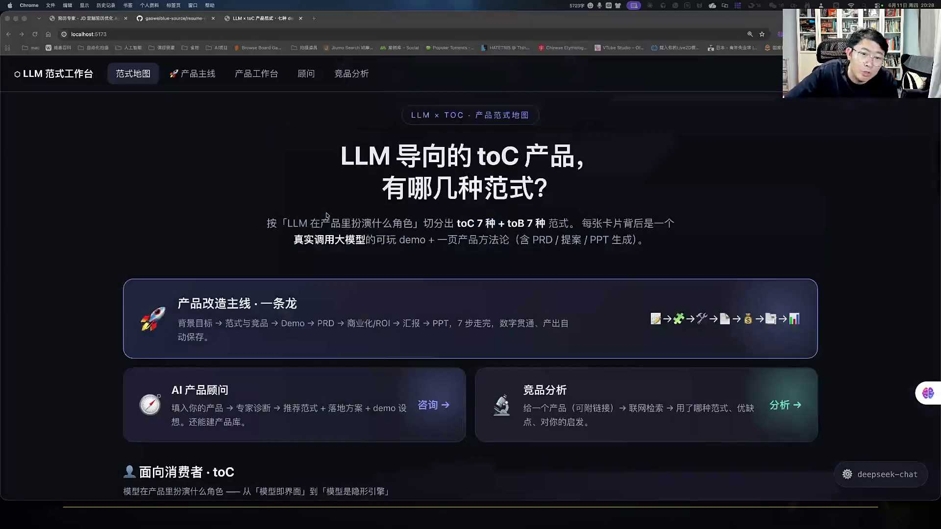
发言人
你们如果说是面试一个公司的时候，你把整个这一套东西给他们去看一遍，或者说你别给他们去看这些东西，然后把它完全去没有吗？我这个给我这个给你们看过吗？面试或者做新产品会有用吧？那就是我应该是给你们看过了。好，对，这不就是一个非常明确的，就是你们有需求，说过是吧？好，记混了。最近这款东西在做调研，这就是又是一个非常明确的你们需要什么，对吧？

发言人
我认为一个面试者或者说叫做一个在岗位上的新人，特别希望的是什么？特别希望的就是说我能够非常快速的不太占脑子的去解决这个问题，去解去解决一个这个产品如何去增加AI功能的一个问题，对吧？就是我再给你们看一个东西，看一下你们对这个东西有没有需要，就是时刻保持你的敏感性是很重要的。你看看这个东西。我最近我我最近一直痴迷于给你们去做一点儿你们的这种小工具。为了让你们要是万一在找工作是比较费劲的时候，还能够有些有能够有些帮助看一下其实。

发言人
这个东西项目加载失败，可能有个八百多万是这样子的。这个需求我觉得你们也有帮助。当然这个我主要是为了设计来去做的。比如说AI产品经理工具箱，然后找一个颜色，我喜欢高温拿起克制的。完了，下午被我给搞坏掉了，下午被我给搞坏掉了。

发言人
然后这个是干什么呢？我先跟你们大概说一说，这个的功能是我们能够帮你去说，就是因为有些同学是我发现了一个需求，这个需求点是什么呢？有些同学没有做过设计，导致你再去思考一个产品，再去做demo的时候的话，它的设计风格该怎么去定，优异框架该怎么去定？没概念。

发言人
这个东西是帮你根据你的产品的目标定位，根据你的人群，根据你的产品的对标，根据你们公司的VI然后把它生成一套配色方案和里面的交互框架方案。这都是基础的之后的话又增加了有一个功能是什么？我这里面有两个很好玩的点。第一个是我这里面能够帮你去做目标用户，让AI模拟出来。你的目标用户他会相当于是接受你的在线访谈，了解对于这个产品方向的方向思路进行辨识。第二个做目标用户的测试，搓几个目标用户出来，他看这套视觉颜色和交互，让他们评判他们喜不喜欢这个东西。然后还会根据他们的这个喜好来去帮你去修改和调整你的配色方案和你的交互方案。你们需要这玩意吗？

发言人
就是你你们就会发现有一个点，是不是就这是什么？这就是一种产品敏感度，这就是一种非常典型的产品敏感度，就是明显发现你们需要这个之后的话，这其实是一个偏于C端的。那好，我就去找到这个用户的C端的东西，然后往里面去怼，是不是这么一个状态。你有这个的你你你有这个本事再配合这两个加起来，你面一个C端的话，我觉得没有这么大的难处，没有这么大的难处。我这是被我给搞坏了，我这被我给搞坏了。你要想看的话，我可以给你们看一下我我我这个的一些截的图，我有截的图可以给你们看一眼，给你们看一眼这个长成什么样子，好不好？稍微等我一分钟，我给你们看一眼。既然你们对这事儿感兴趣的话，我就想特别想跟你们去说这个东西它有什么样的一些状态和效果。

发言人
稍等，来这是他的他对于一套视觉的综合洞察，这是搓出来不同的人，然后他喜欢什么样的风格，对于他的整个的判断。这是整体在用户的调研之后的话，抽取出来的共性需求可以去做追问。这是对于这些用户访谈界面，他们的对于这个产品的特征和需求的点去做了一些相应的这些回答，可以和他追加对话。然后这是他给出来的这些相应的交互的样式和风格模板。然后上面是出多套配色方案，然后的话有一套主体配色方案来去建议你去用。

发言人
整体的配色方案，渐变色方案，然后相应的文字字体方案、自测方案全都给了，然后差不多是这么一套东西。就是我下午添功能来着，下午添功能，然后这这是我今天刚搓的东西，这是我今天刚搓的东西。这是我今天刚搓的，所以就是立刻给你们去看一看。所以你们就会发现一个点，这其实就是一种超级敏感性。就是你了解到你的目标用户他有什么样的没有被充分满足的需求，快速做出一个demo来去做实验，是不是他就有有价值，对不对？用户测试当然要分男女老少，当然了，是不是甚至我这个东西我都可以模拟AB test，我可以模拟A我可以模拟后面我正想去做模拟AB tax和多比姥姥和多臂老虎机方案的，然后。你们是不是就能够感受到一个点，就是当你对于用户的需求的敏感有足够的把握的时候，其实你想去做一款产品出来完成这个价值其实并不难的，对不对？

发言人
有了这些东西的话，我就说有一个点，同学们大家能感受到有一个点吗？我搓出来这些假设，假设我是一个没有做过一天产品经理，或者说是AI产品经理的人。然后我去找一家在线教培，尤其成人教培的公司，他如果招AI产品我去面试。我拿着这几个，我跟他们去说什么样类型的用户需要这个，他能够给公司带来什么样的价值。你们觉得我能不能面试上？我大概率是可以的，对不对？

发言人
大概率是能够拿到这个岗位，所以大家一定要去明白，你之所以面试不上，很多时候不是卡在AI上了，很多时候卡的不是AI上，你们知道吗？咱们一定要去明白一件事情，你们很多的时候认为自己缺的是AI那部分，反而未必很有可能你们缺的是行业和动机板握上，很有可能缺的是这一块儿，你们懂吧？对吧？所以当然你们还缺一块什么，就是我这种说话的气场和和态度，这个你们要都有的时候肯定是能够搞的，不一定需要产品经理的经历。还是那样一句话，如果你产品经理的经历你都有了你再你才能面试，那就没有人能开头了，对不对？

发言人
来我们给大家讲讲AI产品需求的方向，其实就五个方向。这五方向是什么？说偶尔qualify，你超标了是吗？来提升效率、消除未知、化解孤独，然后打发时间和经济交易。就这五个类型，就这五个类型对不对？

发言人
你需要十个人管理的经验，Christmas你需要我给你整一套大记忆恢复术吗？需要吗？需要吗？来首先第一个是提升效率，什么是提升效率？什么是提升效率？就是人先天是懒惰的，人先天是懒惰的，大脑和身体都渴望减少消耗。

发言人
需求的核心是什么？需求的核心是降本增效，是降本增效，不需要你吹太大，不需要你吹太大。你管理过十个financer怎么样了？不是我都不说你管理过十个financer。你没有在公司里有这个管理职能，你管理过十个fx。不就这不就没有这么的吹太大了吗？

发言人
需求的核心就是降本增效。你管两个跟管十个有多大差别？你管两个跟管十个有什么质的差别吗？你管理你这俩人可能换过，对不对？最后你总共管过有名有姓的十个人。不就完事儿了吗？对不对？

发言人
人是先天懒惰，所以需求核心就是降本增效，工具化，生产力提升。也就是说提升效率这条分支的话，本质上就一个特点，就是让用户的角色变得更加容易。核心指标任务效率节省了时间认知成本、使用成本，对吧？

发言人
好，传统产品是怎么做的？美图秀秀是不是一个典型的降本增效的产品？它的工具部分不是说社区部分，工具部分。高德地图帮助人降本增效的，excel帮助人降本增效的这一类的工具类的产品在AI时代的产品方向应该是什么样子？大家其实就是给我去套公式，就是给我去套公式。美图秀秀、高德地图这类产品在AI时代的产品应该是往哪个方向去走的？应该往哪个方向去去走的？

发言人
核心的场景没那么想做，但这活我不得不做，对不对？我没有那么想干这个活，但是我不得不干这个活，这就是这类的核心场景。做的过程没有意思，但做的结果有意思或者比较有价值。不是决策，是我给大家去归类，去大家一定要去形成一个去归类。就是这类什么时候用这个，就是这个活没那么想干，但是不得不做。

发言人
大家想一个问题大家想一个问题，大家想一个问题，刷抖音它符合这个吗？刷抖音它符合这个吗？刷抖音我做一个agent替你刷抖音，你干吗？你不干对不对？为什么刷抖音？你很快乐对不对？替你快乐了不行对不对？那是不能替？只能是替你，你不想干的，对不对？

发言人
思考的方式是什么呢？在原有这类工具型产品，就是做的过程你不喜欢，但做的结果你需要注意。这是做的过程你不喜欢，但是做的结果你需要，对不对？你挣钱让AI替你玩游戏，这是不错的这这是真的不错，对吧？

发言人
去思考还有什么需求没有满足AI可以满足的，或者熟悉AI能力，在熟悉的场景上找到应用的。比如说原本是美图秀秀，然后变AI时代变成什么？变成星会对吧？别弄这个东西，对吧？这个的产品经理已经出来创业了，拿到投资了，估值一亿刀落了，对不对？

发言人
星汇这个产品它的主要的能力是什么？大家有人用过吗？当时也是一个小的明星级产品，它的主要的能力是什么呢？你上传几张自己的照片，他能帮你建模出来你的基础的基础模型出来。然后你看左上角这张图，就是我拿我的照片建立出来的基础模型，你可以认为实际上是跟我没有任何的差别，对不对？就是你觉得他没有什么功能，它这这它没差别对不对？我长得不就是这个样子吗？对吧？

发言人
你看是不是这样子，就是你看没有任何差别，你会觉得这个产品他有什么用呢？他们他他没有什么用，对吧对吧？我就该长这样，对不对？

发言人
然后它的核心能力是什么？就是它的核心能力是帮你建完模之后，我看上一张什么样的图，我就可以用我的基础模型把它变成这个风格的图。你们能想到我拿着星会给我出的这张图，当做了我新换的驾照的的照片了吗？而且我这版的驾照我这辈子都不用去换了，这是我现在的驾照照片，我觉得还反正也都一样，反正也都一样，干脆就用它了得了？

发言人
好看一下，我参考这张图，基于这张图要给我生成新的图，然后。生成的不太好，这张图确实我可能不长这样，但是我有更多的选择。比如说我可以长这个样子吧？他甚至可以我在这边去写prompt，我也可以长这个样子？大家想一想这个是不是就非常明显的比美图秀秀的水准又更加高了一级。

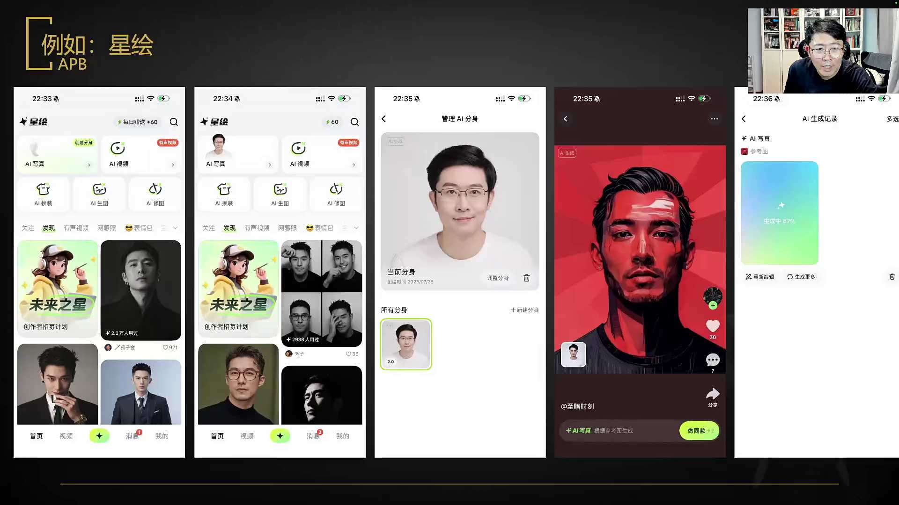
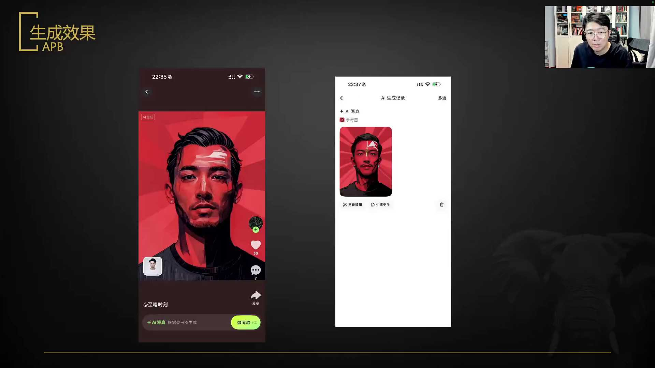
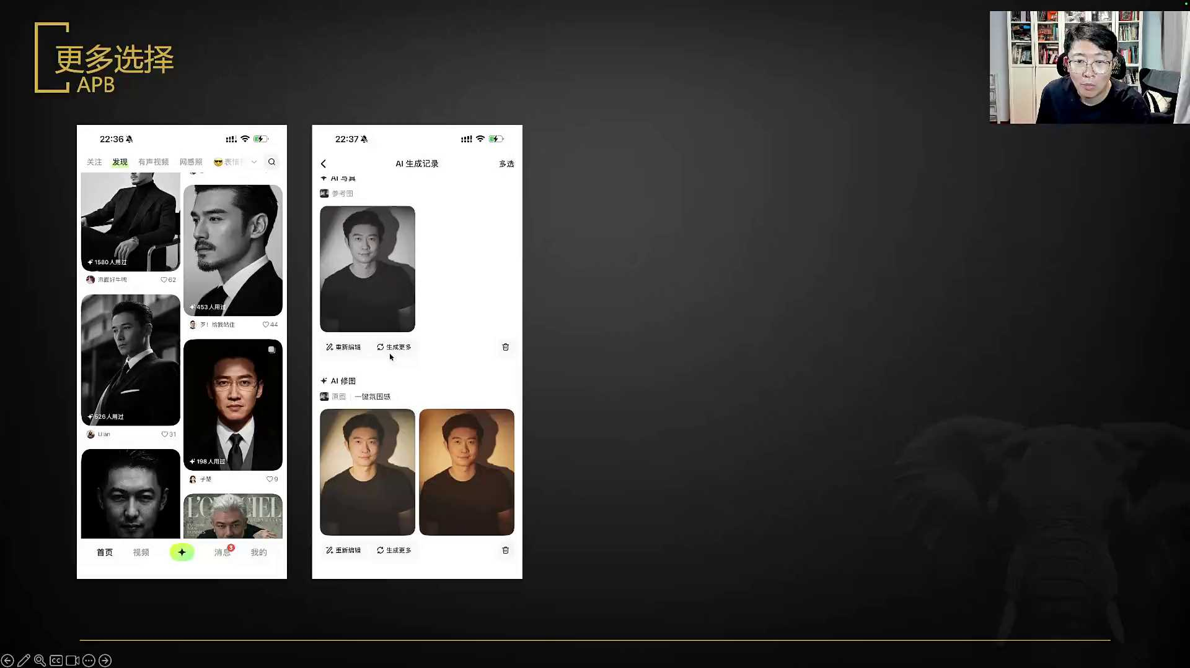
发言人
这就是一个已经被验证的工具产品，一款超级产品。到了AI时代，你都可以被重新做一遍，你都可以去重新做一遍，对不对？明显是这样的一个状态。其实我发现这个产品好像也没有什么能力，所以我不就是长这个样子，好像没有什么功能对吧？

发言人
它的底层的实现的方式其实给大家讲过，其实非常明显，就TUI加上Laura这种方式，典型的count UI加Laura。然后这个方向上可以有的产品kimi本身去做研报的解读，提高效率，伽马AIPPT？这种是帮助大家去做PPT的能力，然后使得大家降本增效。他比豆包的那个做的好，客观一点讲他比豆包做的好。Cose r帮人编程办公，小浣熊做excel的，帮助大家来去降低你原本一个工具的使用的成本。

发言人
大家其实在这个方向上可以特别明显的想一个事情，就是现在人们用什么样的工具多。现在人们用word多去写研报，做个黑面，做PPT多做伽马，做excel多做办公小浣熊，做代码多用eclipse，现在变成poster，只要现在有一个工具在C端被人用的多，你就可以去想这个东西能不能把它变成一个在AI时代能够去做成什么样子的。只要是工具类产品，不是娱乐类产品，主要是工具类产品，都会有这样的一个特质，都会有这样的特质。

发言人
好，第二个叫消除未知。什么叫做消除未知呢？人类其实是对于未知有天然的恐惧的，无时无刻渴望信息获取来指导决策的。这个需求核心是什么？要搜集打破信息差，提升认知，背后是生存的焦虑和求知欲。

发言人
什么是这类的产品呢？我们先看一下在马斯洛的需求层次理论中。不是加时，反而不是半路出家，有啥优势？AI产品也不是线上指标召回最终标准。如果AI不是家世，反而不是半路出家的，我你你你就是你能改一下语言结构，我有点没明白你的逻辑，反而不是半路出家的，没有啥优势，是半路出家的有优势，还是半路出家没优势？AI产品你是不是应该线上指标召回率定啥？定的标准如何优化？是这样子的，优化是AI产品经理的一个基本功，但是你的核心还是得知道你要什么。

发言人
打一个比方说，这次大家应该都看到过，这次置身钉内，大家看到过这个吧？置身钉内这个的问题到底是谁啊？大家有没有想过这个事儿？置身丁内这个产品非常明显，我告诉你作为这种大厂，他给你去定所有的指标一定都给你完成了。他的指标完成能力没有任何的问题，一定是你的所有的召回率，所有的命中率这些东西都没有任何的问题。

发言人
他不可能这些基础的东西他搞不定，但是他们真正的问题是什么？有想过吗？他不是没有AI方向，不是没有AI方向，再想一想，再想一想也不是太死板了，他不是方向太少，是方向太多。他们有四个方向，那怎么办？他们有四个方向对吧？无效加班根本问题不在于加班，而在于无效。他们不是没重点，他们是重点太多了，他们的重点太多，他们有四个重点。

发言人
而这个时候说到底，产品经理在这里面他能够去找到一条真正合理的方向。能够去让钉钉在客户和用户的利益平衡间去找到可行解吗？这个才是最值钱的，这个才是真正最值钱的，他不是疲惫到没有人没有创造力了，不是这个问题。那情景它的核心问题是在于要的太多，而没有一个人能够有一个答案。把四个要的东西都能够去给它串起来，一个都没有，对吧？

发言人
然后按照马斯洛的需求层次理论，这个是最新版，不是五层，而是七层。之前是生理安全、归属、尊重和自我实现，现在加了两层，一层是求知，一层是审美，一层是求知一层是审美。然后我们说消除未知其实和这四层都有关系。安全归属、尊重、求知、求消除未知跟这四层全都有关系。

发言人
各位同学们，你们来上课是实现哪层需求？你们来上课很多时候是为了安全归属和尊重，但我特别希望有一天你们是能够为求知来上课的。你如果是真的为了求知那很好。但是你自己想一想，是为了求知，还是为了安全，还是为了爱与归属，还是为了尊重自己。再想一想你们如果这时候这么多人给我给那给我说求职，我这块儿反而要去讲一讲了，我反而得去讲一讲了，真的我反而要来去讲我我反而要来去讲一讲了。你们真的是为了求知吗？

发言人
什么叫求知？你们知道吗？如果真的是为了去为了求知来，你们根本就不在乎能不能找到工作。知识就本身是你们的目标岗位，则不适。底层是为了安全，但又不全是安全。我告诉你们，你们不是为了安全，你们是为了爱与归属和尊重。这几层得给你们细的拆一拆，得给你们细的拆一拆。

发言人
求知不是为了自我实现，求知不是为了自我实现，来拆一拆最底层的安全是什么？出来AI之后的话，你恐惧吗？雨翔你这很棒。出来安全AI出来之后，你恐惧吗？是否害怕丢失现在所有的东西害怕吧？恐惧你就需要有安全带给你对冲，对不对？

发言人
第二个，爱与归属是什么？什么叫做爱与归属？你觉得我上这个课跟爱与归属有什么样的关系呢？安全其实是一个特别底层的东西，你只要能活着，安全感其实就有了。这里面爱乐归属其实是有另外一层的社会安全感。你害不害怕？

发言人
由于你没有拿到一个好的位置，你其实你安全没有任何的变化。但是你家人对于你的群体归属感会发生变化。有没有你家人说你怎么这么没有出息，对吧？你你你你你就是你怎么就开滴滴去了，对不对？这是爱与归属，这不是不纯粹的安全。

发言人
再往上是尊重，为什么想干这个为什么想干这个？特别简单的这么一个道理。产品经理这名字好听。大家想一想，如果你是一个应届毕你就是你是一个毕业生，你想不想最后到过年回家的时候，人家整个一个村都传着，你看看老谁家那小谁出去了，刚毕业一个小姑娘刚毕业就当上经理了，对吧？产品经理他也是经理，对不对？你再看看老谁家，那小谁干了这么多年才是个底层开发，对不对？你是有尊重这个需求在的，咱们谁也别说谁有尊重这一层在，然后这才能都满足之后，你才有求知就是知识就是知识的本身目标了。知识就是知识本身目标。

发言人
你想AI产品经理这件事儿，咱们咱们咱们咱们就是咱们都处了一段时间了，谁也别说谁AI产品经理这件事儿是很sexy的，是很sexy的，又是AI又是经理，又是坐办公室的，always他就是有尊重在这里面的，这个是肯定有的，然后才有求知。你只有把这几层拆清楚了，你只要把这层拆清楚了，你才能设计出来对应好的产品来去满足它。别你们第一时刻都是说我是为了求知，我告诉你你是在贴金，就是这么一个情况。

发言人
什么叫做消除未知什么叫做消除未知？核心的指标就是准确度，信息的密度，对吧？获取信息的难度，信息的价值，这是它的核心的指标。然后底层的心理要去满足的是你恐惧交流就要去解决你这个问题。你的formal就是错失恐惧症，我得让你去填补下来你心里所缺的这个坑。求知欲，我给你更加多的知识。你看其实我这个课其实是在各种维度上满足你们，我得在各种维度上满足你们。

发言人
一开始来我得带着你们搓几个工作流，让自己有手感。然后让你们对于AI的这些包括code，包括不包括工作流这些东西得去妹得拿一些特别平时的一些故事给你们去讲，给你们扔几段prompt，让你们扔进去之后，然后觉得自己有手感了，觉得我行了，我能驾驭这个AI能被我所用。这时候是满足你的安全需求，给你们不断的去讲。你现在是一个产品经理了，然后你能够做什么样的事，你能够规划是满足你的爱，尊重社群，然后再给你一些分支的东西，是满足你的求知，是这么一套体系，只给你解决安全需求，这个课程是非常不高级的这也是个产品对吧？

发言人
传统产品怎么做？百度google搜索得到信息？知乎有问题就会有答案，课程给你一套体系，小红书给你攻略。那好，这类产品在AI时代的产品方向是什么？是什么？它的核心场景，如何更高效地给出知识？这个是反而是在AI时代最容易去做的事儿。

发言人
我在AI这个时代我都觉得我很有可能是最后一代的去授课的人了，它有几个方向，第一个它会有更高的密度，AI生成事实上是比传统的价值会更高的对吧？AI生成比传统的价值它的密度会更高。更小的痛苦，学习过程的问题，你能够去解决，更加精准。如果能够了解你的背景，给到你更加符合你要求的东西，它就类似于小白课的效果了，对吧？

发言人
可以参考产品，最值得参考产品就是notebook LM以文档为中心的内容，排除大模型本身的幻觉问题，给用户带来对知识的掌控。用户不知道问什么时候直接FAQ？Timeline、简报、复习指南，直接给思考的结果和解决需求。也就是说你可以非常精准的去问他，就像问一个老师一样？然后再加上双人博客，让你用各种你喜欢的方式，用听而不是看的方式理解内容，放进去知识，给出来播客，这是它的价值？

发言人
多敲了一个L，这个产品我希望大家只要有条件的话都去用，好不好？我就希望大家只要有条件的那咱们都去去用，对吧？给到他相应的信息，可以和他做提问式对话。然后它的study你可以变成音频，可以变成视频，可以变成思维导图。所有你希望用的呈现方式它都能够给你，所有用的这种成它的呈现方式都能够给你，确实好用，没有比他会更好的。

发言人
然后创建各种类型的报告简报的类型，然后学习指南的博文的合规，各种类型都可以？然后整体的一套学习指南非常快速的能够给到你，放图。这个就这么一点的问题我觉得就忍了。他除了这个问题之外的话，真的我觉得挑不出来什么太多的毛病了，对吧？然后还可以帮你生成测试题。某种意义上来讲，你做任何的学习类的产品都可以参照notebook来这样去做，都可以参照它？

发言人
想要去测试你可以去学，生成幻灯片可以去看。然后这是在消除未知的部分，消除未知的这块。然后第三块化解孤独，化解孤独它是能够去解决什么样的东西？人是社会性动物，就是在这种爱与归属，爱与归属，需要的是群体认同，需要倾诉，需要炫耀，需要伴侣。这个是极其庞大和粘性极高的需求值。任何的一款产品，只要它有社交属性或者是新起一款产品，人都需要有化解孤独的这个基础的需求，在情感的需求。我认为在下一个时代AI上有极大的机会。

发言人
我再次重申这个观点。为什么我们说一个逻辑，这个也是能够让你在面试时说的一句话，叫做人事实上在现在的社会越来越孤独。为什么越来越孤独？就是谁现在还愿意真正花时间在你身上，跟你真正一对一的去倾诉吗？没有，每个人都宁可抱着自己的手机，每个人的心理账号都是欠费的，都是透支的，谁能承载谁的情绪和压力呢？

发言人
而且这里面的话人越来越孤独，我们就不说别的，尤其在这里面我就说这么一句话，尤其各位男生们各位男生们，各位男同学们，我就问你们一个问题，你们的这种辛苦、疲惫、软弱、恐惧，你能跟谁说？你能跟谁说？认真的去探讨这么一个问题，你能跟谁说？你能跟你的伴侣说吗？跟对象能说吗？我的天哪，李星星你还说你是个情感达人。你知道如果你的这种恐惧、焦虑、软弱，跟自己的伴侣说什么样的代价吗？

发言人
什么样的代价呢？不是不理解。不是不理解。你知道什么代价吗？

发言人
有一定的概率，他会瞧不起你了。他会瞧不起你了。这件事才是最要命的这才是最要命的。因为女人最需要的是安全感，你的倾诉打掉了她的安全感，这件事怎么玩？你的倾诉打掉了他的安全感，那你能跟谁说？跟自己兄弟说吗？你你你还有这样的兄弟，哪怕酒肉朋友吗？

发言人
没有，所以大家越来越孤独，大家就是越来越孤独，对吧？那有那已经很棒了有已经很棒了，你越往后走你就越孤独，越往后走就越独立，这里面的核心指标是什么？所以男性社会地位，这不是社会对男性的压迫，没有什么压迫，这是一种状态，男性是一种处境，我跟你讲女性也是一种处境。都很难。所以大家就明白这里面有多大的需求对不对？这就播放一些来自资料库？这有多大的需求？

发言人
我跟你们说有一个点，就是我在上个月有一小阵子，真的是就是我也有情绪压力，我也有压力，我也有这个当的时候我就借此，当然我我我我我可能也比较的有，我可能也比较有我比较有病。我同时在我的御三家上用同样的prompt搓了一个心理医生出来，同样的prompt做了同样的心理医生出来。然后我同时跟御三家去说我的情况，结果出现了一个特别奇怪的一个状况，你出现的状况是什么？还有GPT继续要我逞强，杰米奶继续无条件舔狗。

发言人
反而是cloud给出来，我觉得特别重要的一个就是当时真的有点击穿我的那种状态，cloud居然给我接住了，我觉得这也很很神奇，这就是哪怕是我觉得我已经很理性，但是还是有这个东西在。所以你会发现在这边的情感需求永远它是有的，它的核心指标是什么？留存率？互动率，UGC的产生数量？

发言人
然后底层的心理是什么？底层的心理是孤独感，是虚荣感、傲慢。甚至我就说一个点，同学们不要光说自己的软弱，哪怕是自己的傲慢，你能跟谁说？跟自己的就是你的傲慢。你今天他妈特别想得瑟一下，你能跟谁说，你也没有人去说，你也没有人能去说。这个事儿其实是最最搞笑的一件事儿，你两边都没有办法去说，跟闺蜜，这已经很好了，这已经很好了，然后你的色欲能跟谁说，你渴望被认同的心态能跟谁说，传统产品微信、陌陌、nap、CAT百合这种产品？这种产品是有的，但是AI时代能做的更好。

发言人
为什么传统的人类双边是不行的，人类双边谁有责任跟你聊谁有责任跟你聊？没有他从连接人到连接数字生命，数字生命一定会担负起这个人的这个情感寄托的这个状态在的对吧？一定会有这个东西。现实中的社交太累了，用户会选择用与这种永远不会生气，永远懂自己的AI虚拟人去谈恋爱，去做树洞，对吧？

发言人
星野就是这里面明确的产品，然后这个charter点AI一定是这种产品。而且同学们我们要去注意一点，同学们要去注意一点，这类产品你们觉得是艺人适合做还是I人适合做？咱们非常正经的说一个问题，这种产品是艺人做的更好，还是I人做的更好？这种产品一定是爱人做做的好，艺人有的时候懂不了爱人的苦，这种产品就是天生给AI给爱人去做的。天生给给爱人去做的就是又爱又自己心思敏感情感细腻。然后对于这类的这种小的细枝末节的把握，一定是比别人好的。就有点像我之前给大家去看的那个独享那个产品，独享那个产产的那个品那个品就非常明显了，就是一定是一个心思极其敏感细节的人去做出来的东西，对吧？

发言人
然后比如说拆点点AI它确实是亏损，它确实亏损没问题，它它亏损，但是它依然很有名，吧？他还没到他能够大规模收钱的时候。同学们这种产品在初期的时候亏损换用户是完全没问题的，而且他现在的用户粘性做的不错。它用户的粘性做的是很不错的。

发言人
它是还有一个比较有意思的功能是什么？它可以模拟场景再加上模拟角色。他可以把一个场景做好了之后的话，放入你想要的角色进来，吧？我基于这个东西去受到了有去受了有一个启发。然后之前也做过有一个小的功能，做了一个什么样的功能呢？

发言人
当然就是为什么有有的时候我觉得就是我在做某些娱乐的产品确实不太行，我特别适合做工具类的品。我利用他的这个逻辑做出来的有一个产品是什么呢？是你作为一个第一天入职的AI产品经理，你要和需求方、和你的leader、和大老板、和你的下游、和你的设计、和你的技术去做沟通。完全模拟了场景和角色，你在这聊聊上一周你再去面试的时候就不会露马脚了，就绝对不会露马脚了。因为所有的东西你都经历过了，你都经历过了，对吧？然后to c的他商用没版权，他他商用没版权，他是他没版权。

发言人
然后再往下它的打发时间，他打发时间对吧？什么很好用，什么好意思，是我搓的那个还是他这个对吧？我一直在围绕着你们的各种痛点搓各种小东西，你们知道吗？就是随手看到你们一个痛点，下课的时候就会搓一个，随手就搓一个，对吧？这个C点AIC点AIC点AI，我说的那个是我自己搓的。然后我做过小范围调研，然后反响不是特别好，然后没人特别多的回给我，我就把他删了。我做所有的东西都是做严格的MVP，如果不够热烈的话，我就把那个项目删掉，那是被我删掉的。行，如果你们需要的话，那我再搓一个就好了对吧？

发言人
然后再往下是打发时间，打发时间？当一个人的基础需求满足之后，人类就需要什么呢？需要大量的娱乐内容来去刺激多巴胺的分泌，然后逃避现实的压力。然后底层的心理是什么呢？无聊？逃避现实，追求感官刺激？怎么打时间的核心指标，用户使用的时长这类的产品其实是我之前年轻的时候做的最多的。爱奇艺本质上就是一个打发时间的东西？然后DAU，然后传统产品是怎么做的呢？抖音、爱奇艺、起点、王者荣耀、QQ音乐本质上都是这个类型。

发言人
大家注意视频文字游戏本质上是一类产品，它都叫做内容消费。本质上就一个大类叫内容消费，对吧？内容型产品本质上都是这个大的分类。

发言人
好，它是爽点类型，同学们注意痛点、痒点、爽点是完全不同的。稍微讲一点，什么是痛点痒点、爽点，什么是痛点跌忧。每天的活跃用户数日活。

发言人
首先说一点，痛点、痒点、爽点是不同的。什么是痛点呢？痛点叫做你如果没有这个产品你会难受，这个东西叫痛点。比如说在现在的情况下，什么东西可能是你的痛点，没有高德你就会觉得疼，对不对？没有高德你会疼。

发言人
那什么是爽点呢？你用起来就会觉得很舒服，你连续用越用越舒服。比如说抖音，这就是越用越舒服。你不用抖音你痛不痛呢？你不痛，你不用抖音你痛吗？你不痛，但是因为你追求用抖音的爽，而使得你不用抖音的时候会难受。我要跟大家说一个点，你们现在再去用这些web coding的工具是cloud code。

发言人
对，你们是解决了你们的的爽点，还是解决了你们的痛点，还是解决了你们的痒点，那什么是痒点？痒点叫做虽不能至，心向往之。我心里抓挠的慌，我想成为那个人我想那样子。

发言人
什么是痒点？我告诉大家养点本质上是奢侈品。奢侈品其实是偏于洋点的，洋点的类型是什么？我看上这个东西其实也没有什么用，也没有什么用，但是我就是想有被种草了，我心里痒痒，就觉得这个东西养点一定是没啥真正用的东西。因为他一不痛二不爽，他就是在那儿痒。有了你就觉得好不错，但是没有的话，你百爪挠心的养它是让你想成为的那那个人。

发言人
所以痛点、痒点、爽点，这是三种不同的类型，他就得不到的一直在骚动，这三个东西的付费逻辑完全不同，你们知道吗？是需要给你讲讲这三种东西的付费逻辑的差别吗？要吗？这是C端产品痛痒爽三年的，它的付费逻辑是完全不同的，你们不知道是吗？

发言人
好，痛点是在前面直接收钱的，痛点就是直接收钱的。你想一想你痛的东西，你为了不痛，那我找你要钱，你去止痛没有问题，对不对？好爽就是痒点，爽点是什么？爽点为了维持你的爽，你得付出点代价来。

发言人
什么代价呢？爽的程度不太高的，让你看广告，你想一想你再去刷短剧的时候，是不是那些短剧不特别好的。你也不可能为自己花钱，你花30块钱干嘛这么点小的爽。我看个广告，那些小游戏让你30秒的广告多你一条命，对不对？让你是花钱，你觉得没有那么爽，用不着？你可能就算了，但是30秒为了能够去吸那一口，可以？

发言人
如果特别爽了，特别爽了，这个爽脸里面再加点点别的，你可能就得去花钱了。比如说爱情迷雾剧场既有爽又有别的，对不对？然后如果说是痒点的话，那就必须是高价。

发言人
同学们注意养点必须是高价，痛点必须是合理价格。因为痛点要解决的是性价比问题。如果这个价格比你那个痛更高，你花那个钱的痛比你解决问题的痛还高，那就不可可能找你收钱。爽点很有可能是你为了延续爽，来去看看那个广告就可以。但是痒点一定得高价，为什么？那个价格如果不够高，甚至你都不会。

发言人
爽点里面的价格也是让你养的一个原因。大家想一想，如果一只working，他卖给你500块钱，你还真想要吗？我们认真的说，如果working 500块钱，你还真的想要吗？你不养了，你立刻就止痒了，得不到的才会骚动。

发言人
泡泡玛特泡玛是一个非常典型的爽家养号码是爽加养。什么爽？开盲盒的那一刻符合了斯基纳香效应，所以它是一个非常明确的爽点。那一时刻你冲上去的是多巴胺，但什么又是养那个超大比例的，卖很贵的价格的那个隐藏款，那就是让你的痒点巨贵，你特别想去有一个明白了吗？它是爽加养，它是爽加养，可乐的订阅它不是痒点，cloud订阅明确是痛点。那有什么羊年那玩意儿贵吗？Cloud的订阅怎么可能是羊年呢？对不对？

发言人
超级贵的皮肤抽奖一定是痒点，一定是痒点。大家明白这三种逻辑背后怎么去做吗？这其实都是C端产品应该有的东西，这都是应该有的东西。不是的，不是对国人来讲，也不是你max换算成人民币七百多块钱，你七百多块钱你拥有了一个超级强的工程师，难道不是个性价比逻辑吗？怎么可能是痒点呢？咱们认真的说一点，如果一款cloud code，它所给你的那个能力，他给你的这个能力，如果真的是痒点的话，他应该卖5万，他应该卖5万，你们觉得有问题吗？那才是痒点。

发言人
AI时代的产品的话，一定是更加注重个性化的，更加沉浸式的体验。比如说给大家看一款有意思的产品叫做AI dogan。它能什么呢？它能根据你的选择实时生成无限生成的极致定制化的爽感。然后生产端的工具，比如说AI的慢剧，AI的短剧，都是给你生产爽点的东西，这是这款产品。

发言人
AI dogan它是干嘛的呢？它是你选择一个故事，选择一个剧本，他给你一段故事的背景，SHE decide to fix you，他想fix你。然后进来之后的话，他给你这个故事，然后所有的这个故事后续的走向全可以按照你的要求来改变。你想和他发生后续什么样的故事，都可以按照你的想法。

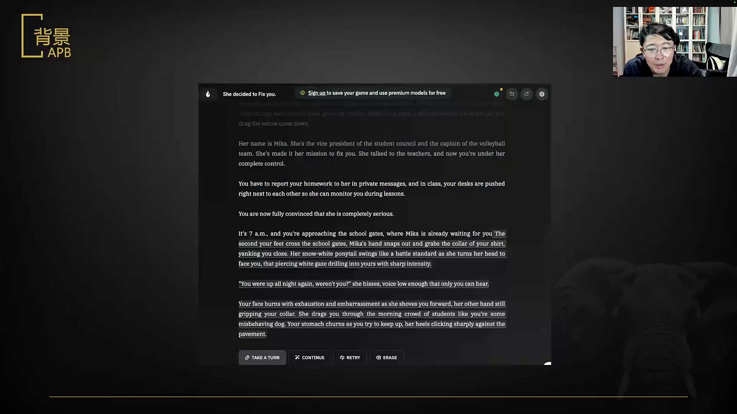
发言人
言出法随这个产品特别像什么？我不知道有没有同同有没有同学想过一个问题，如果你能控制你的梦是一个什么样的体验？这个很像那个写小说的，但是他把产品的这就是他聪明的点，李想老师这就是他聪明的点。彩云小梦让你觉得你就是在写小说的，然后你觉得我不想写小说，你就不是他的用户。而这款产品任何人都有YY的需求，任何人都有YY的需求。你不是为了写小说给别人看，你是yy一段故事给自己看，你是要控自己的白日梦，你可以言出法随的在这儿去看自己的东西。

发言人
这两个功能类似，但是由于它的定位不同，导致的产品的结果是不同的。它是定制爽感，他不是为了别人爽，他是为了你自己爽，你可以做后面的呼的一些参与者，前面告诉你你要怎么去做，你可以决定要怎么玩儿，后面就可以继续根据你想要的再去做了。这个产品是国外的一款产品，这是国外的一款产品。而且它又因为是文字的，所以那个木木子青青它是有绝杀的，它是有绝杀的，他是有绝杀，对吧？国内是这样子的，国内你这件事儿怎么做呢？国内你怎么做这个事儿呢？国内你们知道为什么星野和国外的token要做两个版本，而且国内的付费远远比不上国外吗？你们知道为什么远远比不上国外吗？就是国内的星野的付费转化率比国外差很多很多。

发言人
国外是跟你搞涩涩的，我就这么讲，国外的所有的情感陪伴类的这些产品，99%都是有色色的。99%，咱不敢说是百分之百，99%的都有。99%对不对？就是这个咱们不谈其他的，但是这这就这是个事实和状态这是个事实和状态，对吧？

发言人
国外通人。什么话？资本主义好是吗？对吧？就是。国内也需要，但是国内不让。是这样子的亲。是这样子的，亲。就是说。

发言人
这就不说了，这还是算了，这我还是我我还是不要说了，对吧？然后最后是是是经济交易是就是这里面的交易对吧？你不要忘了恋与深空，你是觉得挺差没有问题，但是恋与深空的擦是难擦拭难擦，所以它的限制等级就会比较的宽松。你试试女擦，你看是一个啥效果，他是男擦亲？为什么叠纸这么挣钱，对不对？对吧？

发言人
难擦，宽松一点。你们真的是要在我的这个直播间里，咱们去聊成年人的这个问题吗？如果你们想聊的话，我聊上两分钟。你们如果并不介意我的话，你们要是不介意的话，我给你聊上2两三分钟是个什么样的事情，是这样子的。

发言人
男擦女生女生事实上对于男性擦边更加多的还是在于情感诉求，情感还是更加多一点的。女生的擦边在男性的内就是在男性的需求的擦边里，它的程度是太低的一种程度。往往在难擦部分中，其实是不会涉及到包括器官，包括里面的一些特别露骨的。

发言人
不需要到这个份儿上，女孩子就已经觉得很OK了，就很OK了。你再过了，那其实就不OK了。你over你那你你欧你那那你那你越界了，那你越界了对吧？但是你擦你到那个份儿上。那连广告都懒得看的那连广告都懒得看的，懂了吧？广告都没法看，就是程度是不一样的。女生不只是看脸，女生最后还是要去看胸肌的。就是你毕竟在现在的这个整体的情况下，就是只要跟你含情脉脉的去对话，只要这个眼神透露出一种很这种柔情脉脉的状态，然后有个胸肌，然后有个淋湿的这个白衬衣。

发言人
女生在这个情况下，你的情绪消费已经enough了，已经够了，对不对？那已经够了？剧情上的东西够了就OK了。但是你这个尺度，你在男生边上去看的话，你跟我这玩心跳回就是玩心跳回，就是你这是你这是个啥游戏？这是啥东西？啥也不是，对不对？所以这是根本性问题，那个时候男性激素分泌是不够的，对吧？

发言人
然后最后是经济交易，就是现实和直接的需求，这个涉及到财富的积累和资源的交换。需求的本质是什么？需求的本质就是生存需求，大家还是得活着的对吧？占据更多的资源，然后获取的这里面的需求？然后交易核心的指标转化率、GMV复购率、利润率。传统产品淘宝、拼多多、快团团、京东，对不对？好AI时代的交易类产品应该怎么去做？AI时代的交易类产品应该怎么去做？

发言人
AI时代交易类产品怎么去做电商导购的agent电商导购淘宝问问，大众点评的点仔，京东的精研汽车买汽车之家的AI买车助手，这一类全都是从原有产品增加出来的这类的核心特点是什么？同学们此时此刻商品不是太少了是太多了，商品不是太事太多了，大家需要一个更加容易直达的东西。我就说一场景，同学们在淘宝或者在任何的一个电商网站上搜给女朋友买什么样的礼物，你直接的搜索结果全都是bushed，全都是不是什么用都没有，送女生这个立刻就哭了，对不对？对吧？这个产品没法用的。而这里面AH通过这个多变成少变成答案引擎，是在里面价值就是最大的一个东西。注意这里面是和生态位置高度相关的，它一定还是基于原有的这些生态来去做的。新生态能不能做很难。

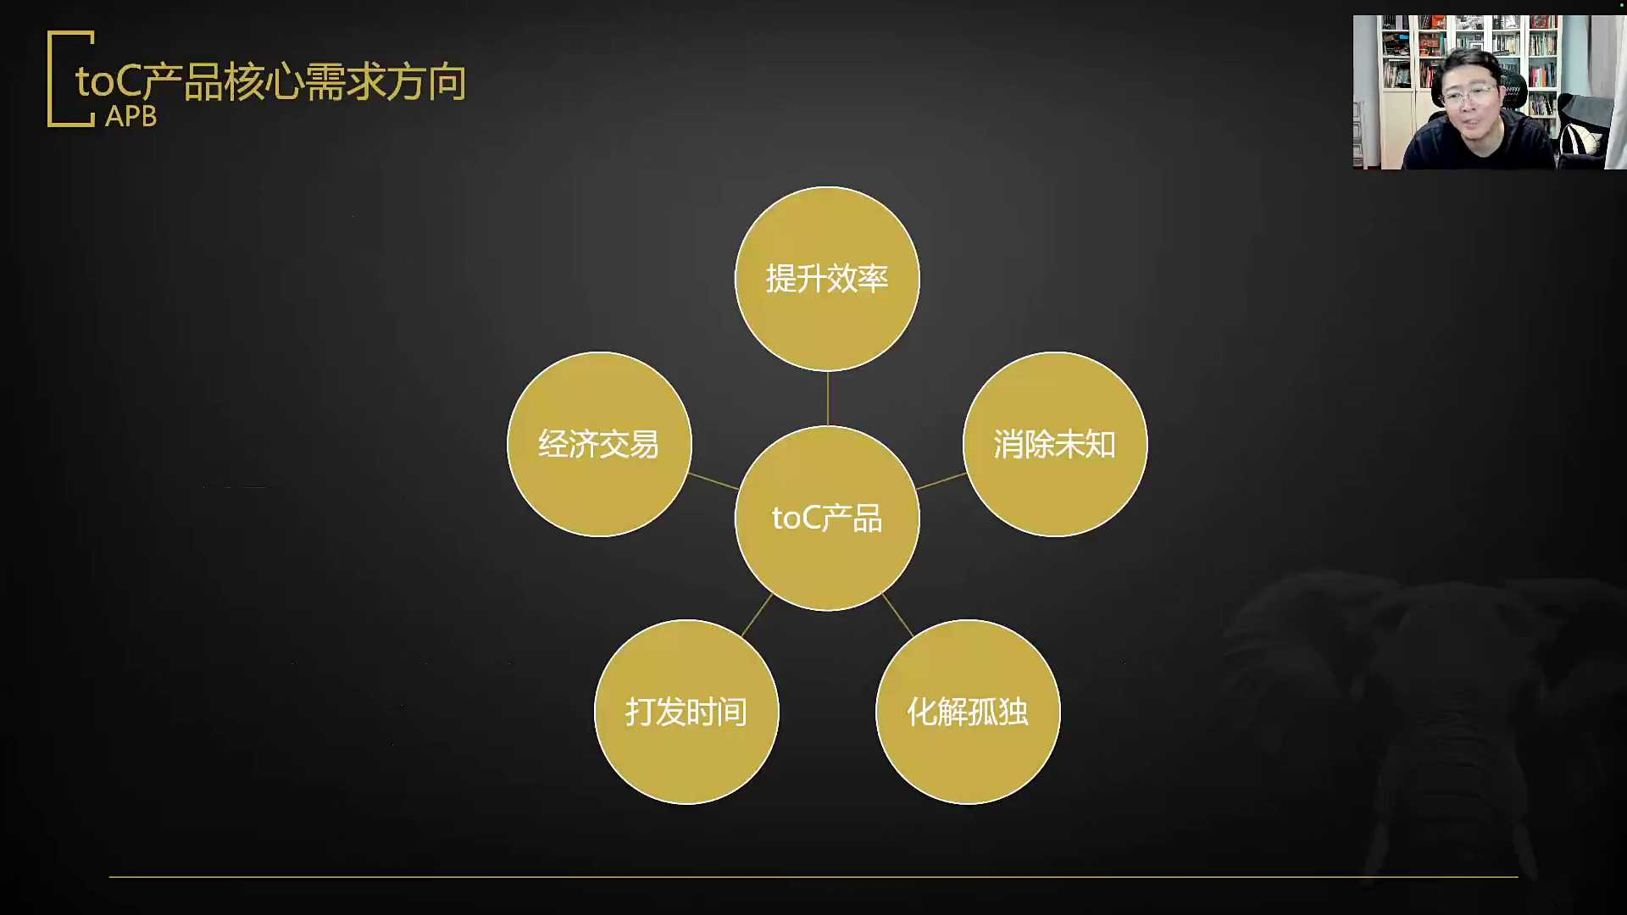
发言人
然后这就是AI这个to c产品的核心需求的方向，提升效率、消除未知、化解孤独，打发时间和精力交易。你再去找AI产品的时候，你再去找AIC端产品的时候，万变不离其宗，都是这几个方向。你就去想他们家的这个产品盒是什么？他的产品解决的是什么样的问题？AI能帮助他解决什么样的东西，你就在这个问题上针对性的去做准备，好吧？思考的时候按照这套逻辑目标KPI去做设计就OK了。

发言人
然后第二部分讲讲判断图C产品方向的思维框架，你怎么来去判断它应该用哪种东西呢？核心的就四个步骤，描绘场景与用户诊断核心的匮乏感匹配AI方向，然后构思MVP和啊哈moment。首先是描绘场景和用户画像，目标群体是谁？比如说一二线城市独居青年，典型的场景，下班回到空无一人的出租屋，吃着外卖。当前的替代方案，刷短视频、看直播、听播客，这个的目标是什么呢？我们把这个场景画像想明白之后，我们就可以通过场景群体的状态，让自己带入到这个环境和角色中。

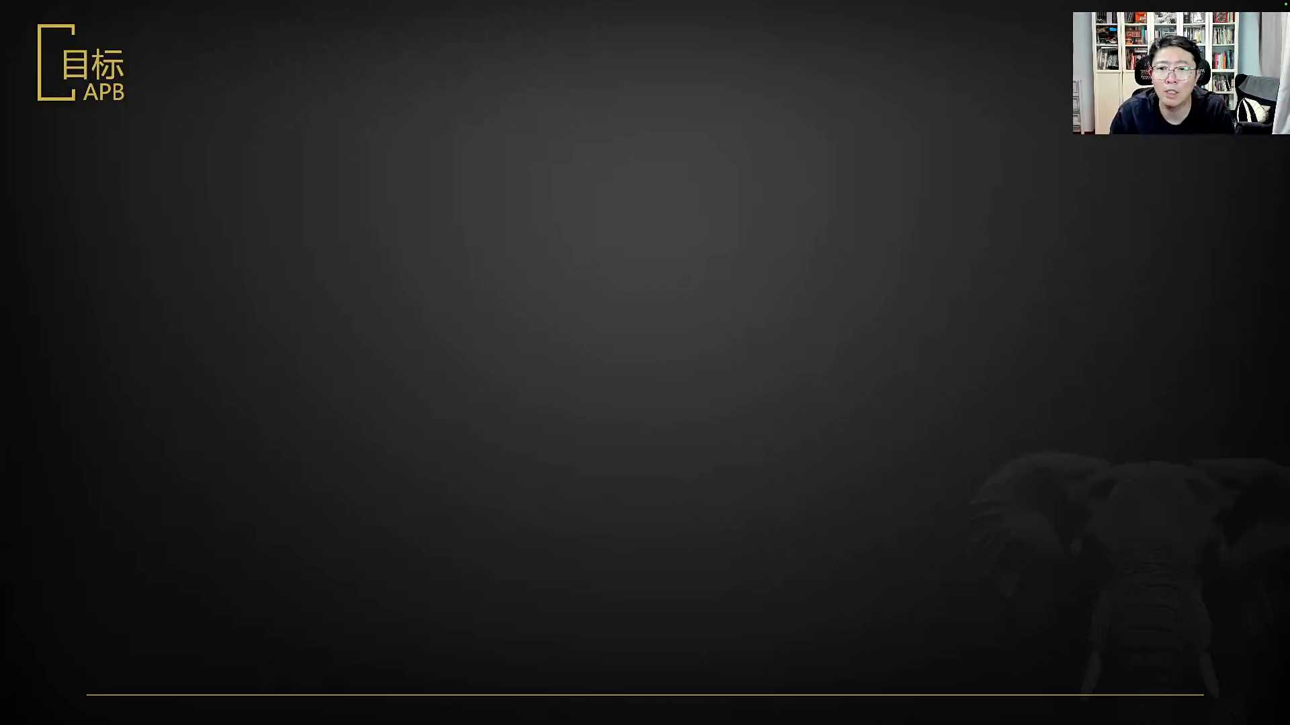
发言人
你想想你如果是这么一个二线城市小青年，回到家空无一人的出租屋只能靠短视频来去刷，来去吃泡面。这个时候你需要什么？你要去体验生活。如果不能直接体验的话，你就自己模拟这个体验生活。

发言人
当前的产品能不能找到一些没有被充分满足的需求，你还需要什么？长夜漫漫无心睡眠，还需要什么样的东西？吧？还需要什么样的东西？好羡慕这样的生活。

发言人
逍遥，你你你你正在经历什么？你正在经历什么，然后判断这个时候的核心的匮乏感什么？就是他缺什么他缺什么，去补什么，他缺什么，对不对？

发言人
判断核心的匮乏感，四种核心的匮乏感我们就要打分，四种匮乏感是什么。第一个它是缺时间吗？那刚才那哥们儿缺时间吗？他是不是有时间和精力，可能是不是觉得疲惫，设想尽快完成某个事情，他是认知和技能匮乏吗？是不是想做却做不到，是否有信息壁垒，第三个是不是情感缺失，是不是觉得孤独焦虑需要倾诉，第四个是不是利益缺乏，是否有金钱角色，是不是怕被坑，刚才那哥们儿缺什么？

发言人
缺什么，缺什么补什么，缺什么就在AI上匹配什么。如果是时间精力的匮乏，给他效率和工具。你要问我什么东西匮乏，你要问我什么东西匮乏，我就匮乏时间，我太缺时间和精力了？谁能给我这个，那钱你拿走对不对？最好是一键，最好是能自动化，最好是能极简，最好是能有这些东西。然后核心指标能不能帮我节省效率，提升任务的效率，认知成本能不能降低？使用成本能不能去降低，我今天甚至搓出来了一个什么样的小东西？给我自己搓的。


发言人
然后他能干什么？他能一直在我的桌能在我的桌面上置顶，然后能够监控我3个AI web coding的agent。谁现在活干到什么地步了，谁在这儿偷懒？然后一键让他继续干活，我甚至搓出来了这种东西你们肯定是不需要的，你们肯定是不需要？

发言人
这就是我极致压榨自己的时间所去干的活，我甚至给我自己搓过什么样的这个产品，我搓过只适合我的GTD的产品，我我我错过只适合我自己的G我的我的GTD干什么呢？除了我告诉他我现在都需要干什么活之外，他会通过某种方式监测我不同时候我的经历状态和我的决策判断力，然后给我投喂，我这个经历是最适合干的活。比如说我在早晨往往习惯于先干一个比较容易的活，让自己进状态，然后开上一个会，让自己整个脑子活跃起来，再去干一个重活，重决策，重判断，然后下午吃完饭，在这个比较困的时候再让我开一次会，然后之后的话再给我一个内容创作性的活，干上一个半小时的高专入，然后再做几个轻量级决策判断，然后再开一个会做激活，再做重决策这么一套东西，对吧？

发言人
监测的逻辑是什么？监测的逻辑是配合我的桌宠，看我每一段东西的效率已经跟了我很久了。开个会的作用是因为开会对我来讲是一个激活过程。为什么是激活？因为他有人气儿，我可以在这边去听别人的想法，我可以去思考，我可以换个脑子，我可以把一个问题抛下去，看对方的反应。他对我是有激活的，明白吗？直接放松。对我来讲的话，做几个审批就是放松，做几个审批就是放松，做审批就是放松？

发言人
上课对我来讲是是个是个是个是个是个休闲过程，上课是个休。我这苏菲在路上不运动吗？亲，是这样子的，对于我这种人，对于我这种人，运动是折寿的。你想想雪峰老师是怎么没的，你这是劝我没，对不对？你这是在劝我没，我不运动对吧？

发言人
我真的不太运动，你知道吗？我肯定跑不过你我肯定是跑不过你的，对不对？但是我巅峰期我是很坏的，我我我巅峰期百米12秒7。我熬夜不厉害，我最近睡得早，我最近1点40就睡了。然后如果是认知，如果是技能，那就选择信息认知和娱乐创作的方向。

发言人
总结生成低门槛创作核心指标就是准确度、信息密度、获取信息的难度、信息的价值。这些东西就是匹配的东西？如果是情感匮乏，如果是情感匮乏对不对？然后那就是选择情社交和情感方向？人设、记忆、评判、共情这些东西是他需要的，这些东西是他需要？

发言人
核心指标就是留存率、互动率、UGC的数量，这是他所需要的。我每天睡我每天能睡6个小时？如果是利益匮乏的话，就选择交易和导购方向比比对比价决策数？核心的指标就是转化率、GMV、复购率、利润率。你基于前面的打分表，立刻就能知道你应该去做什么样的事，应该去这种定什么样的KPI，应该是怎么去做这样一件事儿了，明白吧？

发言人
好，如果都不是，如果这四个东西都没有去想明白，如果都没有想明白，好，那就基本上你可以定位为它一定是娱乐和消遣。他就是无聊了，满足娱乐方向，你可以作为打底需求来去做，可以作为打底需求来去做对吧？因为人们对于多巴胺的需求，这就是打底的。只要他是个人，只要是个普通人，普通人他一定是需要多巴胺的，他一定是需要多巴胺的对吧？他尽管说他很需要血清素，但是他血清素对于这种人就是个奢侈品。你就给他多巴胺，你的产品就能够拿到好的DAU，拿到好的效果。它当然需要内啡肽，它更需要血清素。但是那些东西对他来讲太奢侈了，默认给他多巴胺就可以了。

发言人
虽说很残酷，但事实上就是这么个事实，我需要多巴胺，我需要我每天会有一个固定的时间会打上40分钟的游戏。而且就是用这种非常比较激烈但是又很松弛的game。然后就在那一个时刻保证我一天的多巴胺的分泌量和消耗量。

发言人
我就空我就空在那我就空在那一个点上，我把我的需要的这个多，我把我需要的我全给他用完，那就好了对吧？不玩王者，我我玩我我玩NBA2KNBA2K对吧？对我每天打一把我每天打一把2K可能我一定会赢，我不可能输的，我是不可能输。当然是今年的当然是今今年的对吧？然后最后基于这些东西都已经分析出来了，然后构思MVP和阿哈moment，构思这个好，效率和工具怎么做？目标群体我们给大家几个案例，假设是效率，假设是工具，那目标群体比如说刚做短视频的，苦于写不出爆款的这些新手，就是效率和工具的特点，对不对？

发言人
To c的AI产品社交类的有什么痛点吗？多了去了，还没有出现在这么明显的爆款。咱不说AI的东西，就说社交的东西。

发言人
To c的社交这里面的问题非常大，比如说木讷则永远匹配不到人木讷则永远匹配不到人，聊了几句话之后不知道该怎么聊了。这一个东西AI它就能够去解决特别多的事情。就是社交类的产品能够有好体验的人不多，社交类的产品能够有好体验人的不多。大家能懂这句话吗？木讷者是没有办法有好的体验的那通过什么方法去解决，对不对？像我这种就是根本不会跟女孩子来去聊来来去聊天的，不会破冰的那我到一个社交软件上我怎么聊？这件事情的话能不能有AI来去帮我，对不对？

发言人
这种产品你如果想往这个方面去走的话，我给你们去讲一讲历史上有什么样的产品，做过一些什么样的尝试，带来了一些什么样的效果，好不好？最早的时候我们看到过有一款产品，最早的话我们看到过有这么一款品做的非常有意思。这款产品是在2014年的时候，非常早的一款产品，但是当时给了我很多的启发，这款产品叫做抱抱，但是这款产品现在已经没有了。

发言人
他当时做了一个特别聪明的一个功能是什么？他两个人在匹配完之后的话，他没有让你们两个人去聊天，而是让你们两个人去玩游戏。当然了，我们后来发现的话，无论是做还是陌陌都都抄了这些功能，对吧？他在上面去加了一些什么样的东西？

发言人
两个人先去玩真心话大冒险。而且真心话大冒险里面的内容不是说两个人互相真心话大冒险，而是系统做出题，而且他那套题目做的是非常的巧妙的。一开始的真心话都是非常的淡的一些东西。比如说你是哪里人，这个说没有关系对不对？我是哪儿的人，然后再往深一层，好，能不能敢不敢把你的相册里的第一张照片发出来，开始有一点点private了，对不对？

发言人
再往深一点的话，用你自己的声音来说一句什么什么的话，这个的话就稍微有一点小暧昧了，小暧昧了，然后两个人就开始有一点的这个问题。他其实是有这么一张表，就是当你们两个人都有多少轮对话，前面已经互相了解了家乡了，了解了工作了，了解了爱好了。开始有这些对不对？然后再往后走的话，开始敢不敢打开你的前置摄像头了，对不对，要不要去再往下走？就是有一点点的更加的private那什么比如说你最喜欢你自己身体上的哪个部位了，大家明白吗？通过这样子，它们比十题可是要多。

发言人
他是差不多得到25题之后才开始聊你那个方面的东西。他是慢慢的互相的熟悉起来了，慢慢的就把这个破冰做掉了。它特别像是什么呢？它特别像是在你们两个人之间有一个特别有意思的主持人，通过这种方式来去使得两个人快速熟络，有意思吧。所以同各位亲们，你们要做某一个领域，一定是要去多看东西，把这个领域所有东西都看完，对不对？是不是觉得很有趣儿？

发言人
再之后你比如说像陌陌和做他做了什么，尤其是做后面完全作废了，后面后面就是后面他突然间做了一版大的改版，突然间改了一个版大的改版，把这些东西全给改没了，全都改没了。我非常不明白他为什么要这样改，我估计就是里面换人了或者怎样，突然间完全给它改掉了，完全没法用了。就是把这些核心功能全都去掉了，对吧？其实挺好的一个这个功能，包括很多的细节做的非常的精致，我真的挺喜欢的。我这还真有同学之前用过报备，对吧？

发言人
厉害，然后到所有的时候是什么？他打的是什么？灵魂交友，前面让你去填一大堆的东西，为什么？灵魂你不就是对于自己的颜值有焦虑吗？给你套个头，你们俩人先去聊，对不对？

发言人
他用的是这种叫做化妆舞会心理效应，就是化上妆之后，你不就是不焦虑了吗？你就什么东西都敢说了吗？他是用的是这种心理效应，解决了这个状态。哇塞还真的有人去用过这个东西，抱抱这个产品真的非常有意思。其实认真的讲我这个非常认真的讲，我这我说的非常的认真。

发言人
就是抱抱这种产品，你哪怕在现在你去做复刻，你在现在做复刻，都还是有市场机会的，都还是有市场机会的。抱抱这类的产品的特点是什么呢？就是这类产品的优势和劣势是共同有之的，他是没有办法形成用户壁垒的，你们知道吗？就是当两个人他聊完了这些东西之后，他就会往下一层次走了，对不对？他没法有壁垒。所以任何时候你做一款这样的产品，你只要能有用户去用，他就一定会能有它的价值。

发言人
同学们，你们知道就像这种产品，谁特别适合做吗？你们知道吗？你们这些上大学的，你们这些还在大学的，太适合做了。你们就做出来一个这个玩意儿，然后放到自己过学校的告别的告白墙上，然后再在学校的BBS上去推，你就很容易在学校里火起来。你们想想是不是这个道理？尤其是大一的你的学弟学妹们，还对于爱情有着那么懵懵懂懂的一种幻想，以及大家还有那个羞怯的白衣飘飘的年代。这种欲遮还羞、欲拒还迎、含苞待放的产品，简直太适合他们。了。

发言人
对吧？然后效率和工具写不出爆款，写手核心的匮乏感是什么？技能匮乏技能匮乏？这不是爽点，这不是重点。这可不是爽点。

发言人
同学刚说的这个功能是双脸吗？这不是爽点，这是阳点，这是阳点。亲们，这是阳点。这边是痛点，那抱抱那个可是痒点，咱们可别搞混了。这边这是痛点，抱抱那个可是痒点，这两个咱们千万不要混淆了。好精力又匮乏，一帧一帧抄脚本太累了。一句话做定位丢一个爆款链接，还你一套可复用的爆款密码，你就可以去做这个，对不对？

发言人
效率和工具输入端只有一个输入框，贴一个UILAI的后台爬虫抓字幕，结构化prom pot输出成表格做的啊哈moment是什么？常规做法是不够啊哈的常规就是给用户一个输入框，让他输主题AI帮他写剧本，做一个更好的啊哈moment。用户复制一个抖音或者小红书的爆款链接，直接丢进去，屏幕上出一个结构化的表格。原左边是原视频的逐字稿，中间是标注了前三秒的痛点钩子，第15秒的情绪反转。右边直接给了三个同结构不同主题的新脚本，供用户直接开拍。你web coding出来这么一个东西，去面试绝对就OK了。

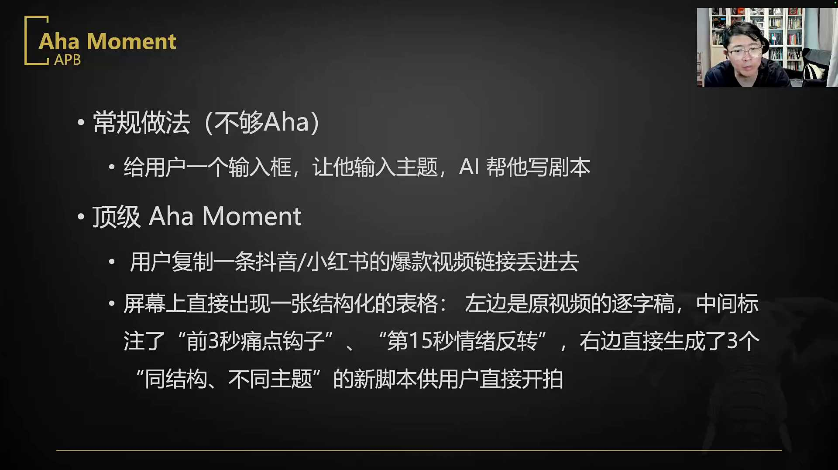
发言人
啊哈啊哈moment是指的这个产品让人觉得啊哈太棒了的这一刻。同学们多说一点，让你们快速能够去记住啊哈moment是什么？就是你做产品如果能够做的让人感觉惊喜，能够留下印象的核心点，叫做周杰伦三宗宝。周杰伦三宗宝，不错，这个屌。什么是IO就是你产品做的有问题，这是个bug。不错是你产品合格了。不错，just OK not bad.

发言人
但是这只是个合格的产品，只能打个六七十分。真正有价值是这个屌就是啊哈moment，我操这个东西太棒了，我要分享的，我要用它。明白吗？这是给大家一个速记的方法，产品三层次就是周杰伦的三宗宝。不错，这个屌。

发言人
然后如果是社交和情感方向，目标群体，我给你例子，你去说一说职场PUA，深夜激动内耗的打工人，是不是你们核心的匮乏感是什么？核心匮乏感是不是情感共鸣？好，是不是有暴怒，是不是有憋屈，是不是今天又被老板POA了，是不是不爽，对不对？一句话，我给你一个产品的定位，看看你们需不需要这个东西。如果给你做一款私人嘴替和情绪护盾，专治各种不服，你要不要？MVP怎么做输入端，你去做图片的上传，怎么上传？上传什么？上传一个OCR，就是你把你老板跟你说话的截图放进去，也可以把文本书往里面去放，对不对？

发言人
AI的后台给你什么视觉大模型聊识别出来你老板跟你聊天的情绪，同时给你两套输出非常极端的两套system input。一套是暴躁老哥的人格，一套是高情商的职场人格。同时给出用语音的API，给出来情感的起伏，面对面没办法，咱们就是咱们先说有的功能，然后舍弃什么，没有任何的长期记忆。打工人你只想发泄现在的情绪，下一次是可能吐槽其他的事儿，不去做长期，不去做任何的心理学的量表啊哈moment什么常规是不够啊哈的常规的现在很多给大家的这种心理类的产品都太温吞了，都是给你搓一个温柔的心理的治疗师，对用户说深呼吸，不要把工作带入生活，你给他一个猛药。什么用户上传一张，老板深夜给你发来了，下班前把这50页PPT改完的微信的截图，你传给他。然后AI用极其暴躁带有嘲讽的语音拿TDS去复课，替用户把老板痛骂三分钟，而且骂的那叫一个花，你不会这么骂的，你不会他给你提供了极高的情绪释放的多巴胺，你一下就爽了，你一下就输他了，你一下就输他了对吧？你一下就输他了，骂完之后你输他了，对不对？

发言人
AI第二个system computer上来了，自动生成一段礼貌委婉但坚决拒绝加班的高情商职场人，情绪稳定的职场人的回复话术。让用户你发这个给他，对吧？一键复制给他。是不是你们的aha moment？咱们认真的说，你们看到这个东西是不是啊哈了觉得其实挺想要一个这个东西的，但是这个东西付不了费的，付不了费的对吧？这东西你不会为他去付费的这是个爽点。看到了吗？爽点很难付费，爽点很难付费，明白吗？好，如果是认知与决策的逻辑如果是认知与决策的逻辑，目标群体是谁？比如说再给大家看一个，你能不能想到他能做什么？

发言人
拿到了体检报告，满篇专业术语，极度焦虑，不敢查百度的普通人。匮乏感是认知壁垒，你看不懂这些指标，恐惧和焦虑，一查百度癌症起步，对不对？一句话定位，把冰冷的医学术语翻译成人话和实操的建议。之前给大家看过这个案例，输入端相机拍照AI后台医疗垂直的rag康普的约束语气，使用比喻安抚情绪，要有声明的免责啊哈moment常规做法是不够二的。给你一套医疗术语，告诉用户窦性心律不齐是指心跳受呼吸影响，你不喜欢啊哈我给你做一个用户拍照上传体检单AI把异常指标提取出来，打上通俗的标签。

发言人
比如说如果能做到这个地步，甲状腺结节三类翻译，这是个良性的小疙瘩，就像脸上长了颗痣，不用吃药，不用手术，管住嘴，少生气，明年再来看看他没长大就行帮你消除未知的恐惧。你会喜欢这类的产品，而不是喜欢这类看上去很专业，但是你完全没有亲切感的。也就是说活人感。所以你如果是想去面试和聊这个产品的话，你首先把这个过程做完。

发言人
把这个过程做完，就是你先把这个公司它的目标用户，他的场景画像出来。教育求职类我给你们的还少吗？对不对？我给你们的还少吗？之前讲那个教育类型的话，那个错题本跟着他到，就是那个孩子喜欢足球，你知道他喜欢足球，然后抛物线他不会，然后让他拿足球，告诉他拿足球比喻成抛物线的这个状态。知道他每周五晚上没有心思去学习，正确率低降低难度，然后用长期记忆告诉他明天就要考试了，今天咱们轻松一点。这不就是非常明确的一套啊哈moment吗？对不对？

发言人
所以描绘场景判断他匮乏什么，匹配AI方向，构思你的MVP，还有阿哈moment这套逻辑你想清楚了，你再去写简历去。同学们注意你把这四个东西想清楚了再去写简历好不好？这四个想清楚之后，你的逻辑才出来你的逻辑才出来，对吧？然后第三部分目标匹配和面试的技巧。

发言人
我们看一看产品经理的天梯是怎样的，我认为这个AIPM天梯是差不多是这么几层，这个实际上是比较偏于C端的，或者说是底座端的L一级入门级学徒和工具人。基本上就是你先入行边缘的外包跟风星的小微团队，基本上就是做这种套壳应用画图的PMAI的竞品的实习生。然后到了执行级，基本上就是一个业务调优专员或者运营型的PM小型的初创公司内部的埃踢的支持往往是让你去做一个内部效率工具，以及code define工作流去做搭建这两层。

发言人
同学们我想跟大家说一个道理，这个天梯有些同学立刻就先从最下面看，你们会吗？觉得我没有经验，我先从这儿入行。第一个太低了，我现在有经验，我先从这儿进来吧，我先从这儿进来，对吧？我想告诉大家一个道理，我想告诉大家，你但凡你是有经验的，你但凡是有经验的，我建议你先从3和4级先看。

发言人
我想跟大家说一个东西，尤其是你的年龄。如果你已经30岁了，你哪怕一天经验都没有。你说我降级，我先从这儿做，也没有人招你，也没有人找你。你如果是35岁了，我告诉你，你如果是35岁了，你至少从L4自己走，最好你从L五级走你毕业三年你也得按照L三走你冲刺。我是非常认真的说的，不是越低越好进的，不是越低越好进的，不是说我我保着一个学徒的心态，我哪怕先干这个，你39了你只能从五开始进，39你只能从五开始进对吧？39了你只能从五开始进，你要是从四你就进不了了，对不对？

发言人
李星星你先从三进，你先从三，28的话你保三争四，二十八保三争四，保三争四，30的话四四延陵，延陵你严陵的话，你先去搞实习，去先从L一级搞实习，L一搞实习。搞实习去薪资范围，薪资范围大家自己把这几层去查一查，好不好？去查不是没有经验，艾玛不是是艾玛吗？你年龄多少，你年龄多少直接跳进。我告诉你个道理，朱砂不是说你跳级，不是说你跳级。是这样子的，当然大家不愿意要没有垂直经验的，所以这才是告诉你，你要包装成有职业经验的，你要包装成，你不能就说我就没经验，然后你让我从这进，我是告诉你怎么去进的方法。

发言人
不是你35是这样子的，你35现有的产现有的单位没有机会吗？你就直接在你现有的单位搓一个你现在自己干的这个事情的AI的agent你能做吗？做完之后你就跟公司说，我现在做了一个这个东西，你公司是你把你自己蒸馏了是吧？

发言人
我把你开了，还是说那你不错，咱们聊一聊你能不能把其他几个人也都蒸馏掉，你会他会怎么去选他会怎么去选？24号班，24，你二十四，你先从三走。你先从三走。

发言人
公司老板极其讨厌，厌，为什么为什么？产品运营时期其实不是产品时期，产品运营和产品其实不太一样。40转型从L5至少是L4，至少是4。

发言人
同学们不是我跟我跟大家说一个特别客观的东西，不是没人招大龄岗位，不是没有人招大龄。我这个要非常认真的跟你去说，不是没有人招大龄，40岁的、45岁的都有人招。但是40岁、45岁没有人招这些岗位了。到35岁以下，到35岁以上，L三这一层就被关了，就被关了，明白吗？这是根本上的差别。就是很多同学觉得我到了30岁我还是三，我到35岁我谦虚点还是三。然后找不到工作了，就说没人招35岁的。

发言人
不是的，事实上是L5L61堆的。咱们认真的说，L5L6你在30岁以前你拿不下来的。咱们非常认真的说，L5L6 30岁以前你想拿是好难好难的，好难。

发言人
这招的话学历有多大的影响？是这样子的。第一个你是什么样的学历，它是分为几个档次的。如果你不是本或者不是UI5211没有特别牛的背景，那顶级大厂是比较困难的。但是一线行业头部是可以去做的。往金塔走少少，但他有，但是这就是这个世界的状态。我跟大家说过很多次，岗位本质上是在抢椅子，你们懂吗？

发言人
我这个要跟你去说一句，要正心正念一下这个社会的岗位，说金字塔你们总没有特别明确的观感，社会本质上是抢椅子，你们懂吗？什么叫做抢？什么玩意儿叫抢椅子？第一轮抢椅子，咱们不说你们在大学前了，大学毕业之后是第一轮抢椅子。

发言人
100个人抢99个椅子，只有一个人会落下来。好，一年之后99个人抢90个椅子。然后到你25岁的时候，90个人抢80个椅子。然后30岁的时候是这80个人抢60个椅子，35岁是这60个人抢30个椅子。40岁时这30个人抢15个椅子，然后这15个椅子就不需要再想了。就不需要抢了，这15个以这15个椅子你就上岸了。所以你总想着是我现在40岁了，我在抢那些椅子的时候，我坐的这把椅子，我比年轻人更这更这更这更有经验。

发言人
你没有资格抢前一个档次的椅子去剩下85扔贝佳。我就问你一个问题，你考虑他们干什么？你是个社会工作者吗？你为什么要去考虑他们？还是你把自己带入的是他们？你是要把自己带往他们身上去去连接吗？

发言人
就是你们难道心里不能有一刻的这个心态，不是考虑怎么不成为他们从每一时刻起都自己打心眼里要去坚定一件事，我那15个人类必然是有我的，怎么可能没有我呢？你只能这么做，那最后剩下哪怕三个人，那都得有我的位置，就得是这样去干。

发言人
神灯可以的，真的相信我，相信我。职业主要看几个维度，同学们看几个维度，行业、企业调校和岗位。这些我们对应一下大厂的这些level，我们对应一下大厂的level，你们自己也就知道这里面大概能挣到什么样的钱了，对吧？大概能挣到什么样的钱，大家就能看得比较的明白了。到这个L三级别基本就是阿里P7，然后L4就是阿里P7，加你L5就是阿里P8，然后到L到6级基本就是就是阿里P9，然后到L7就是阿里P10，基本上就是这么一种状况。所以这个的背后他到了大厂能够挣多少钱，你就基本上是有概念的，你就基本有概念的对吧？

发言人
是这样核心你到底是什么？你是不是AI没有人在乎我跟你们说一个特别残酷的点，你跟我说你之前不是做AI的，你是干什么什么什么的，没有人在乎。他只能够显性的看两个东西。第一个你现在的年龄，第二个在这个年龄下对你的要求。所以你只能做的一件事儿是把自己。设计成在你的年龄上要去做到的那个情况。只有这样的一个办法，只有这样的情况，阿里P7又不是什么高级岗位，阿里P7是什么高级岗位吗？

发言人
然后这里面大家注意里面它的这个要它里面要求的要点，它里面要求的要点其实没有这么复杂，没有这么复杂。这块儿你们都有，我就不去读了。是这样子的，是你到了大厂，你到了大厂是这个钱数，是到了大厂是这个钱数，但你如果不是大厂的话，就不是这个钱数，明白了吧？是你们太低，看你们了。是你们太低，看你们了。就是。

发言人
咱们不吹不黑的讲，你们知道你们你们知道我的水平如果在这个大厂序列中应该是哪个level？咱们非常认真的说，就是我我的水平，如果我把我自己扔到大厂，应该是哪个level？我是L7和LL8。我差不多是十加我差不多是十加，到不了11，我差不多是我差不多是十加。我我我未必能到11，但是我是十加，我比十要强一点。但是我到不了10，我到不了最高级。

发言人
我差不多是十加级别，就是我差不多是阿里P10加的档次，我差不多就是阿里P10加的档次。因为我比阿里P9是非常明确的高档次的。因为我见过太多的太多P9我都见过了，就是我是非常明确的比阿里的P9要高一整个档次。P10档次里我算是强的，所以你们不要以为我是个P7级别的人，你们觉得这个档次好难。不是这个样子的，不是这个样子的，P7级别的人我在30岁的时候，我差不多就是P8档次，我30岁的时候就是差不多是P8，真的这没什么难度的，没有什么难度的。我还是整顿职场，我有啥必要整顿职场？这段时间就是该乱的时候就该乱的是。先让他们乱着，他们就乱着，对不对？

发言人
这一块儿我就不去给你们读了，你们自己去看，给你们完全总结出来了每一个档次需要什么，没有什么样的难度。这里面给大家重点。首先你们可能会觉得到6以上太难了。我们看一下重点，这里面我认为咱们每一个同学最终做到L5，最终做到L5都是有机会的，做到L5都是有机会的这是非常认真的说的这是你们每个人都能够有的非常明确的一个表。

发言人
到6确实是有的时候要去看缘分和个人的有些天赋了。到7的时候的话确实不一定能搞定，但是五你们谁都能做到。看这个时候的话，我们需要的是什么，就是你得懂reg，知道什么时候改成put，知道什么时候去做微调。至少你做到4，能够去解决幻觉，能够去做UEUI的web coding的东西，能够设计复杂逻辑，熟悉行业系统。

发言人
所有的同学你们本质上都应该拿4当做你打底的逻辑走四都可以当做打底的东西。走到5的时候，你得有点实操的东西。你如果没有背景经验的话，你好歹你得按照四的要求去走你再低一点，你至少得按照三去走。任何的一个人你都应该能够做到45，你得有点经验，你天天的得得去玩它。但是你经过进了这个行业三四年之间，你一定是能做，你一定是能到5的。咱们现在你基本上是可以以四为核心去冲，好吧？

发言人
如果你是传统产品经理转行如果你是传统产品经理转行，你最低你先从3000去进，你最低你先从三进。因为L三级别，因为你的基本功扎实，你再配合咱们课上讲的东西，你再加上好的执行力，这是古典产品专古典产品经理转型的最好的第一站。比如说一些垂直AI的创业公司，大厂常规线不显山不露水先去进去。

发言人
如果你跨行业，你又年轻，经验实在不多，信心不太强，你先浸二先落脚。如果你毕业生可以接受一，可以接受一，但是尽可能快的进到2和3。如果你行业自身转行，可以先从三进。如果你行业资深再加上一个AI经验，你至少先从四走跨行业前三。

发言人
年纪大多大？苏木过35了吗？过三过三过35了吗？过35了，你这33可以从三走。但如果你行业很资深，你再搓1点AI的东西，你可以从四走，你可以从四走，对吧？大多数人最终都能达到55，是一个普通人通过努力能够达到的边界。

发言人
六和七有的时候是靠际遇，有的是靠别的，有的是靠际遇，有时靠别的。研发转型可以试着先冲3，先去冲，可以的。但是你看年龄，看年龄，L5是P8对，L5是P8对吧？L5是P8。传统你年龄28 9没有什么压力。你28 9的话，你可以先从三先走你先从三走，你先从三走对吧？

发言人
客观一点讲，你最后走到比如说P9P10确实得靠这种各种时代的机遇。而且确确实实你自己得真喜欢这个，你才能卷这么多年。就是你得有非常庞大的储备，你可能能够到那个份儿上。但是我认为L五这个来真的是每个人都能去做到的。所以这里面跟大家去说几个能够去转的东西。

发言人
如果你是小白，非传言第一能源资低年资，如果三没人看得上，你接着去改简历去。接着去改进，去你三没人看上你，不见得你二就能被看上，不见得二能看上你。同学不是你降格人家就能够看上你的。这个是很多同学在职场上想不明白的一件事。我希望这堂课给你们去讲透这件事情，就是不是你自己降级，别人就能看上你。你反而得把自己包得更牛。

发言人
你普通本科你毕业多少年了？梁你毕业多少年了？你毕业的年头应该也并不少了吧。七年了，跟大学没啥关系了，你都快30了，跟那个没关系了。你要考你你要想明白，你被L5卡了好几年了，卡了两三年了，卡你的点是什么？我告诉你一定不是学历，我就直接这么跟你讲，一定不是学历，一定是别的事，一定是别的事儿。

发言人
填报职称当然可以了，为啥不行？为啥不行，为啥不行？对吧？

发言人
如果你是小白，非产研岗，低年资转岗，注意低年资。比如你是运营销售设计应核心，也说入门你签L一到L2入门和执行岗位的核心，暂时不是为了让你设计一款伟大的产品的。你先去清洗数据，调教模型，语气先去搓prompt，去建议是什么熟练扣子这些无代码平台积累100个以上，让自全是自己写的，全是自己写的，很实用的prom pot自己天天就去写prom pot，写那种非常复杂的高级的，天天去写这个去面试的时候直接拿自己的做的agent demo去谈。

发言人
如果是传统古典互联网的产品经理，1到4年经验常见的一个问题。那大家可能常见问你什么？大家从L3开始走。目前在新公司刚五个月，该不该写简历？你不写进去之后，他那你这算什么？那你这五个月算gap吗？你不写的话，你这五个月算什么呢？算那你算gap吗？

发言人
另外一个问题的话，那你现在的这个公司你是有什么问题呢？是没办法待了，还是什么样的一个状况？是已经是没法呆了吗？如果还能待下去，我建议你至少把一年待完整五个月。这个时候特别尴尬，你懂吗？就是你要是两个月，你如果是两个月什么事儿都没有你就说进去之后情况不对，赶快撤了。你五个月这个时候是最尴尬的时候，你懂吗？就是明显你发现问题你没走，发现问题你没走，你又看着这个公司又有问题，你入职两周撤，人家不会说你啥，就是进去之后发现这个公司是个坑，撤了你捂个月很难受的，能扛再扛一扛。

发言人
大夫一年了，又得让我说这个话吗，对不对？又得让我说这个话吗？四年咨询一年大厂用户运营岗公司参加了AI的落地，如果跨行转AI哪个来我适合你，你是可以直接从这个走的，树梢上的月亮你可是直接可以从这个四开始走的，四直接四对吧？四是你可是能够走的对吧？你那年不创业去了吗？你不创业去了吗？就是你们这种gap只要超过半年的，只要你们gap超过半年的，我求求你们自己花点功夫。

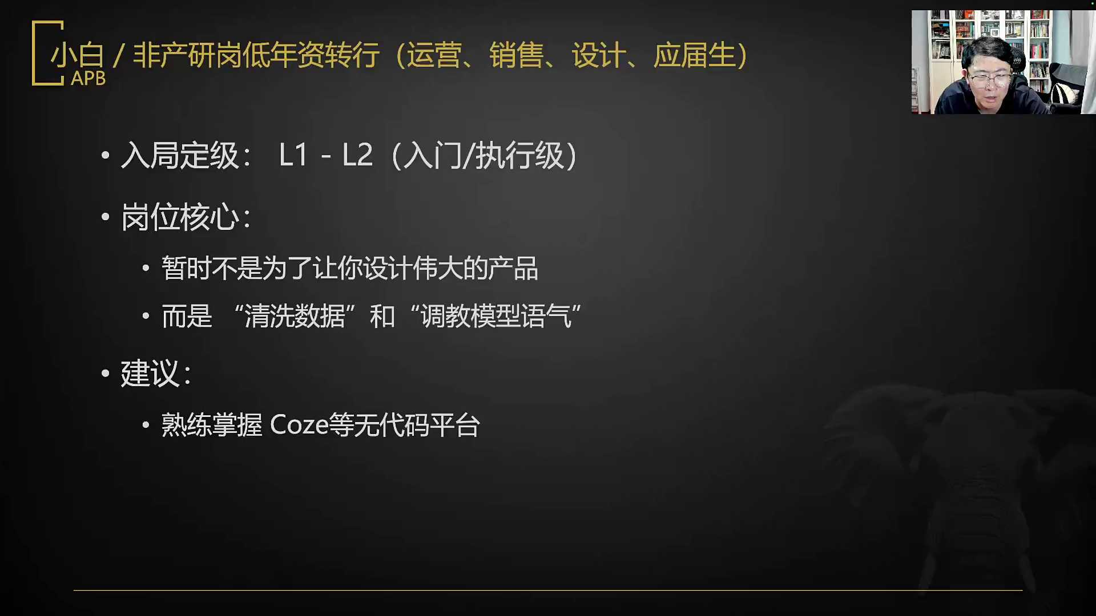
发言人
Web coding出个小程序，出个网站，买个域名，买点服务器，把一个东西做上去，然后他真能用模拟点用户数据在这上面。老板讨厌创业的，谁告诉你的呢？就是谁告诉你的老板讨厌创业的呢？而且我再反过来问你一个问题，如果一个老板特别讨厌创业的那这个老板能好到哪里去呢？你们知道为什么很多老板讨厌创业的吗？

发言人
是因为这个老板没有是这个老板没有自己的信心能管得好这个人。没有自己信心能管得好。这个人觉得这个人再存几个月前，这个人就会走，这个人压榨不了，这个人为啥要去这种公司呢？为啥要去这种。

发言人
你gap 3到4个月可以说创业了。是这样子，你只要别一个月，你就说创业就可以一个月。你说你出啥都没做了，立刻就要去上班，也不是不行。是这样子的，就是你3到4个月，一个月其实都能说。

发言人
你小小于半年有个说法，多于半年又有个说法。我总觉得你们在套我话，你知道吗？就是你小于半年或者你3到4个月，你就会做一个什么事儿呢？你就可以去干这么一个事情，对吧？你就可以干这么一件事情，你就一定要你的创业的方向跟这个目标公司是一样的。我告诉你们一点，就是一定是你做的这个事儿和这个目标公司的方向是一样的，就是你搓着也有点信心了。但是这是你的梦想，这是你的使命。

发言人
突然间发现这个公司在做这个事儿，做的东西都是你要做的这个事情。你说，如果能进这个公司，我还创哪门子业？这个老板，您太厉害了，您这哪都想的比我多，还比我有要要还比我有资源，有能力。公若不弃，愿拜为义父。你看看你这能不能把她甜美了，咱们就说个很现实的事儿，是不是这就能把她甜美了，就是他能不喜欢你吗？

发言人
他又被认可了，他又被认可了，又看你确实做的跟我这个很像。你这是怎么想的？他说，我这想的确实没有您成熟，我一看您这个产品，我就知道我这个还是太幼稚了。我就特想跟您学，我特想做这个方向，您这个做的太好了，你们是为了套我这段话，然后去。去抖音面试用不了这招去抖音用不了这招，你还想做抖音呢？你如果说你想做抖音，人家绝对会认为你根本不懂产品。一张视频牌照两三千万你能做。

发言人
就是。

发言人
你们。不说了，气死我了。真的可来气了，你们知道吗？把不做陪伴方向内容写入公司AI使用手册来。

发言人
传统互联网产品1到4年经验常见会问你的问题可能是这些，当你负责的AI产品出现AI幻觉的时候，你除了在需求文档写一句算法需要提高准确率之外，能在产品结构和交互上做什么？王建可能问你这些对应定级L3和L4对吧？岗位特别需要你产品经验项目跟进，主要得让你对接大模型接口。

发言人
做AI改造有几个建议。第一个传统AI的PM不传统PM习惯了点按钮A出BAI是概率模型，你就需要跟他说明白，你会设计引导语reg重新生成各种容错兜底艾维尔这些东西。突破了这一点，你就可以向L4去冲刺了。如果你是一个行业的资深专家，数据策略商业你五年以上经验，而且你懂复杂业务线，那你的定级先从4开始冲击5，先从四开始冲击5。岗位的要求就是这个，我告诉你，如果是这么一个特点，行业资深专家，数据策略商业对吧？

发言人
你数据分析师不算，你数据分析师其实是一个你懂复杂业务线吗？你懂不懂复杂业务线？你是指分析数据，还是你拿着数据指导业务线的发展，这是两条不同的东西。企业不需要你懂大模型了，到这一时刻你其实已经不需要懂大模型了。你需要极其懂行业的能耗。你知道怎么把AI迁到你的复杂业务流里面，这里面破局怎么办？你加强AI底层尝试rag帮，然后fan 2把你行业知识和AI的工程做原理化的一些结合。

发言人
这个时候你不需要太了解细节了。复杂业务线能不能举个例子，我之前给你今天课程我就给你举过一个MES。在服装制造领域中，MES还和MOM这些系统的每个细节的环节都是什么？可能有什么坑。这个过程中AI能在哪些部分起到怎样的提效作用？你之前遇到过哪些坑，用什么样的结构去做了处理？

发言人
公司从领导到下面同事都不懂AI如何去提，如何破局奔跑的。我就是我问你一个点，他们都不懂AI对不对？你们这种公司，我们现在一般称之为法海型组织法海型组织。

发言人
那这种情况他们讨厌AI吗？他们讨厌AI吗？运营商基本业务线草一当然算你你这个太厉害了，你这个太你你这个太厉害了，你是卓望还是给他们去做boss的？对于法海型组织，关键点在于他们对AI是仇视、是拥抱、是恐惧。看的是哪个态度。这个时候如果不讨厌老师题，不知道怎么弄，奔跑，你这是多好的机会，你这是多好的机会。你知道如果我是你的话我会干什么吗？我就直接告诉你，如果我是你我会干什么？

发言人
我就赶快把自己的工作做成AI的，然后跟leader去说说咱们老提AI，我就我就在行业里也参加了一些，我就直接告诉你完整的话术，我给你完整的话术，我给你完整的话术。就是你说听说咱们老TAI，我就周末的时候参加了几次这种AI行业的一些会，然后认识了一些也挺牛的人，然后让他们指点了这样一下我们应该怎么去做转型。他们就跟我说我们可以在这个点上来去做一些尝试。我也自己拿业余时间学了点东西，我现在做出来了一条这样的工作流出来，然后能够把我们在这个工作流程中的效率提升多少，成本降低多少。目前看准确度还不错，领导您给把把关。你这段话你去说，而且这段话这段话同学们这段话同学们这段话是有层次的，这段话是有层次的，不是瞎说的。你们能听出来我这段话的层次都是什么吗？好，我们继续。

发言人
如果你是传统互联网业务的高阶到总监级的，到高管级的，带过大团队操盘过大业务，他可能会问你这几个问题。第一个，如果我们公司全面接入ai，导致单次用户交互的API成本暴涨了20倍。你能不能在不加广告的前提下，设计出新的商业模式来覆盖这个成本呢？这个入门定级就是L6到L7的，你主要是这个阶这个水准，你就直接从L6到L7走。

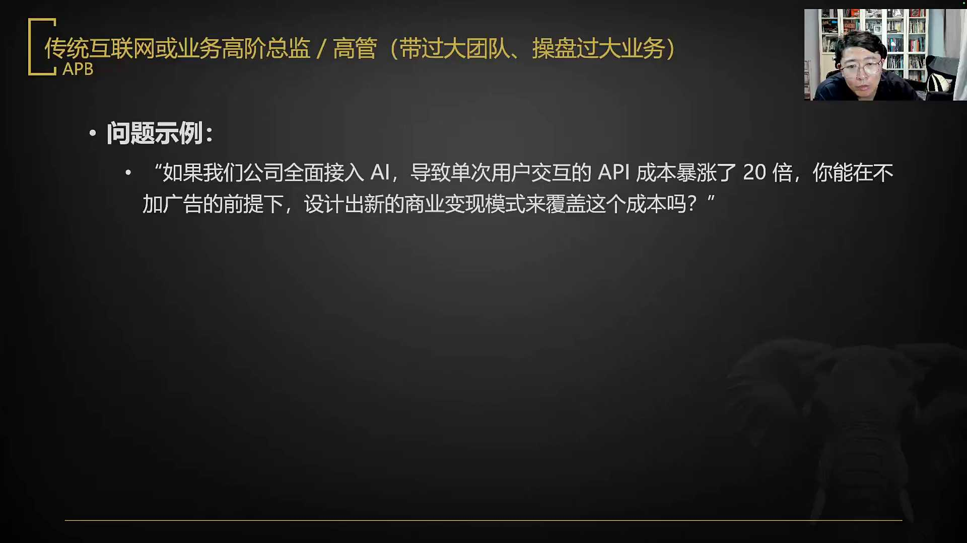
发言人
岗位要求就是大模型能力，大家都有企业要你来让你重构商业模式，提高整体效能？建议这个级别的壁垒，你懂不懂proper根本不重要。你在于转型的投产品还有组织重构能力，就这么讲，你觉得吴钊他懂AI吗？你觉得吴钊真的懂AI吗？吴钊不怎么懂我觉得对吧？深刻理解下一代大模型的眼睛路的这条线路，提前布局卡脖子的超级入口场景才是最重要的。

发言人
然后面试是再有一些技巧，第一个技巧叫带资入组。第二叫语言结构调整，突出行业和对用户需求理解的价值。什么叫带资入组？你在面试之前针对目标岗位的公司和痛点，你直接给他做个工作流出来，或者你外部口径出来一demo出来，对不对？然后面试官您好，我对于贵公司的某个业务做过拆解，我在扣子上搭建了一个针对该业务的AI助手demo，里面串联了三个大模型节点，调用贵公司的公开的API并连接了包含50份行业报告的reg库。

发言人
您现场扫码体验一下，给我点指导意见。核心在这个工作流带几个东西，带意图识别，带外部插件，带reg意味着什么？意味着你懂process？你懂reg懂工作流编排，对不对？你要是不了解这个公司的岗位痛点，他他这地理其实是写出来的，他这地里其实是写出来的。他招这个人一定是有需要解决的问题的，你把这个去做掉不就好了吗？对吧？好，你还积极你还积极，你大概率需要的，你demo第二天反馈感觉over qualify。

发言人
宇翔，我问你一个问题，我问你一个点，他感觉是超标了对不对？他感觉超标了对不对？那你合格了吗？那你我就先问你合格了吗？

发言人
工作流和agent用什么平台上线？第一个，你把你的工作流扔到一个cos的agent里面，然后把agent发布出去，然后在豆包上它就能用了，这是第一种方法。第二种方法，你租一个服务器，买一个域名，把它连上，然后自己web coding搓搓个东西，拿web coding的东西去调你的cos的工作流不就可以了吗？对不对？对不对？然后语言结构调整不要说这种话，记住在语言结构里把这几句话给我删了。

发言人
什么让系统百分之百准确，出现bug，我们让算法工程师改代码，加个些下拉菜单，不要说这种话，这是古典互联网的味道，这个味道很重要，这是味道问题。记住没有bug那不是bug，那是bad case，或者这叫幻觉，或者叫bad case。提高准确度说用reg增加召回率，通过RLHF建立数据飞轮，修改代码，改成调整系统提示词，让算法做微调。

发言人
把你的语言结构改了，否则你身上就会带着古典互联网的那个味儿。这门关键什么？你的话语体系能够让人感觉到你是不是真懂。有的时候你露馅露到哪了，你们知道吗？有有很多时候你们露馅不是露馅到知识点了，你们露馅儿到语言结构和习惯表达了，对吧？

发言人
如果你让人感觉你的思维是古典互联网或者外行的话，你很容易遭到更多的刁难问题，你的底儿就潮了，本身底儿就不扎实。然后他一听你可能这味儿不对，他就会问你叼难的问题。你这里面遇到什么问题？你rag怎么切片的？你切片时遇到你一旦是遇到了这个状况了，我就告诉你是不是不是岗位要求，而是你前面露马脚了。我认真的说，不是你前面不是这个岗位要求真这么高，是你前面露马脚了。如果你前面味儿对了，他不会问你到这个份儿上，你们知道吗？

发言人
真正一个面试，有很多时候前面五分钟聊完之后，这个面试官其实心里已经爱上你了，他已经决定要你了，后面就跟你聊天了，还会刁难你吗？不会的。而往往是你念了十几分钟，越问越难越问越难越问越难越问越刁钻，越问越刁钻，你会觉得他在玩你了，那你还你不是你一定要明白，这个时候大概率问题出在哪了。是你是你狐狸尾巴露出来了，是你狐狸尾巴露出来，是你露出味儿来了。所以他一定要掀你裙子了，你知道吗？

发言人
很多时候为什么有？我之前就跟你们说过，你们要学会我的这种表达方式，我的这种气场，甚至胡说八道的时候都可以是这种来去说。他就能过。所以最好的方法不是拿我的东西去做rag，就是翻two自己学我的表达，学我的话术。除了这个怎么判断面试官喜欢你，当场跟你表白了。就是他喜欢你，他开始松弛下来了，他开始不跟你去做压力面试了，他不跟你压力面试了，他开始松弛下来了，他开始跟你的体态发生变化了，对吧？他开始不是这个样子了，而是往后靠打开了，然后脸也松弛下来了。

发言人
跟你们他说，那个东西你是怎么看的？而不是你给我去说一说这个东西的话，你的理解是什么？看到了吗？看到了，你说看。Minus这个产品你用过吗？你怎么来理解这个产对于通用性的智能体的话，你觉得它的这条路径的话，它的优势和劣势是什么？就是喜欢你吗？如果我是这样的，matter他们现在就是被曼塔收购这件事被拒了。

发言人
你怎么看？这那能一样吗那能一样吗那能一样吗？对不对？你一定要去突出行业和对用户需求的理解的价值，强调领域的知识是构建高质量AI产品的前提。大模型是开源的，行业能耗是闭源的对吧？你比如说你说了这么一段话，记住你看看说这么一段话，我给你们演一下。

发言人
斌总，我确实没有从0到1训练大模型的经验，但是我有五年医疗或者电商的行业经验。现在AI缺的不是聪明的模型，而是高质量的行业的语料，以及对于业务痛点的深刻的理解。我知道在给AI在给模型做rec切片的时候，哪些医学的术语是绝对不能切断的，这个其他人是不会的。

发言人
我也知道AI给电商写文案的时候，哪种钩子转化率高，没干过这行人是不知道的，对不对？您很清楚，您在这个行业很资深了，您太了解这里面的行业能耗的价值。我们知道什么样的情感背后它的升温的逻辑，我知道什么样的产品转换逻辑它的效率最高。我的价值是把这些行业的know how在您的这个公司里转化为极其精准的prompt和产品逻辑，这个才是我最重要的东西。

发言人
大家理解这个的味道吗？你看到我的这个状态，我是很我是什么？我是很松弛的，而且我很笃定的是我很松弛，我也很笃定的，对不对？对吧？我是很有信念感的，我医疗我一天都没干过，我医疗我可没干过，我特地说的是医疗，医疗我可没干过。但是我这么说的时候，你信不信我，你相信我的对不对？一看我就是个老炮了，对不对？

发言人
好，缺少行业经验怎么办？第一个补看资料，行业背景、行业逻辑、商业结构、竞争模式、产业规模、市场容量去补问找专家去少则了解信息多就能带进门，对不对？我确实不会这个，但是我有这个。对不对？我进去被揭穿了，你看真是要气死我。你进去了你就会发现，你只要这个公司它能让你用GVT和cloud，你有什么活干不了的。你进去了之后，只要这个公司能够让你用cloud和GBT，你有什么活干不了的。你们你们你你们你们哪个公司你们哪个公司的的这个工作的水准要求已远远持续超过cloud和GPT的水准，有吗？

发言人
自己进去之后，赶快搓几个prom pod直接干就好了。对不对？你上了班你就能开挂了，上了班你就能开挂了，对不对？

发言人
把公司的一半充给克拉，你工资1400，你工资1400，可能吗？只要不是精度贼高，只要不是极其行业能耗的事儿，其实都一样。我就直接跟你们去说吧，99%的工作没有那么深的东西，面试时候面试官给压力。就一个原因。就一个原因。大家总有办法去筛选点人，对吧？15页，不少对吧？然后不懂不要不懂装懂，不要在外行的语境中夸夸其谈。

发言人
需要了解行业什么？第一个这个行业存在提供什么样的价值。第二个从这个行业从源头到终点有什么样的环节。第三个，这行业终端售价由谁分享？第四，这些环节凭借哪些要素创造什么价值，获得他相应的利益。第五，谁掌握产业链的定价权。

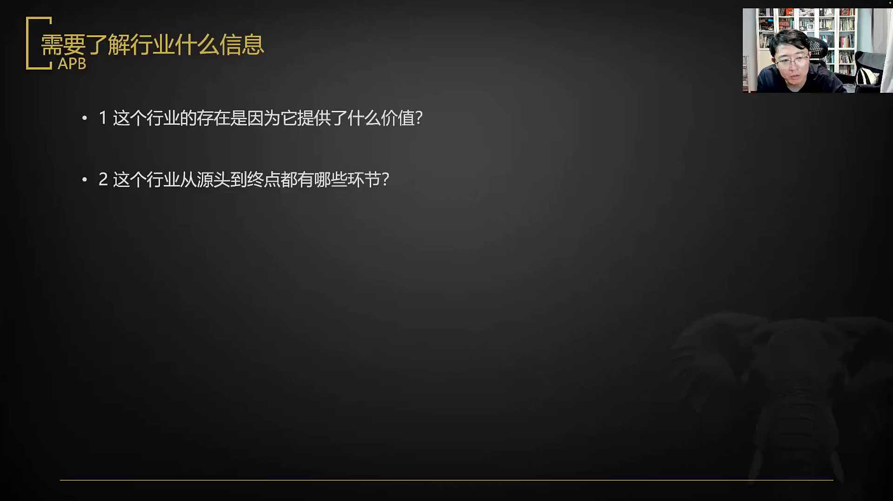
发言人
第六，这个行业的市场集中度如何？你们谁还要问我老师这些东西我没有怎么办？你们要问我这句话吗？我直接把答案给你，这些东西不就是让你去写的GPT的process吗？对不对？

发言人
这个行业应该提供什么样的价值，这就是你需求分析的东西源头到中间哪些环节去研究它相应的产业链终端的售价由谁来去分享？来去研究它的价值链分布创造了哪些因素，哪些价值因为它来去获得，考虑战略层和范围层的价值，考虑sport分析中的它的竞争态势，谁掌一个产业链的定价权，看波特五力法同业竞争的状态，潜在进入者、潜在替代产品，买方和卖方共同的议价权，这个行业的集的集中度如何。看市场份额分析和竞争分析，最终证明自己的价值。

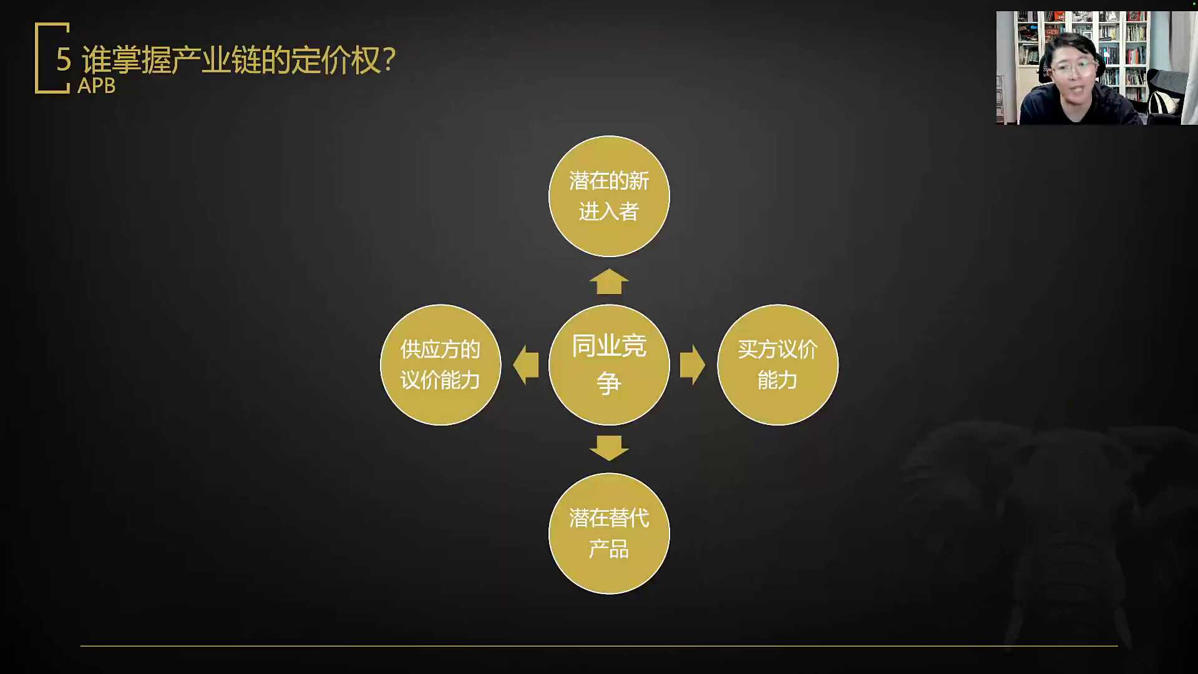
发言人
AI的能力，业务能力需求的了解，三者至少有其一，三者都没有用，别玩了。三者有其二问题就不大，对吧？然后强化自己对AI的热衷和态度好吗？没有这么难。总结一下核心酶产品经验，就对于某一类人特别的了解，有产品经验枚AI方法论突出的更好一点，突出AI在这上面怎么去解决的思路，让人知道你会有产品经验加AI经验，拿点高阶的AI的这些技能？

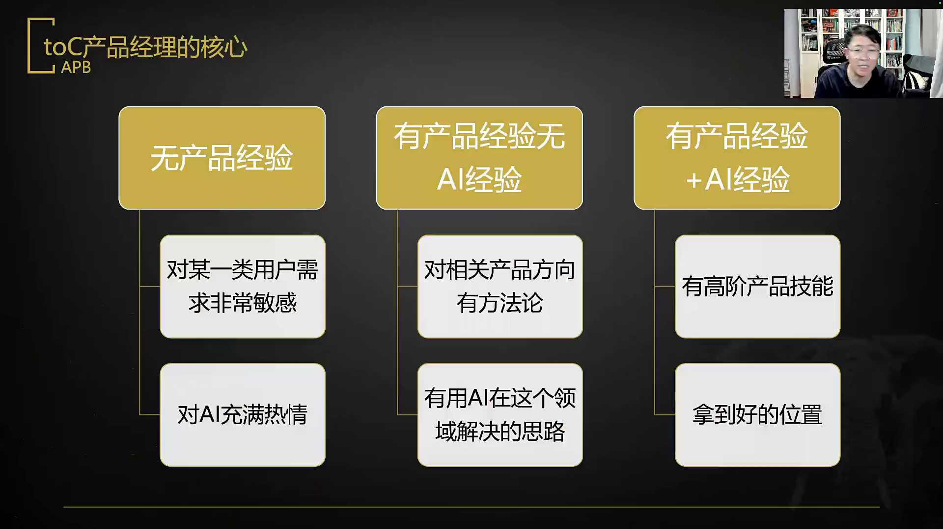
发言人
拿到好的位置，四个层次要求，第一个你至少要懂人性，然后懂AI懂产品，最后懂商业to c的需求方向，提升效率，消除未知，化解过多，打破时间。经济交易所有东西套公式对不对？然后套完公式之后，拿决策画布第一步描述它的场景和用画像，然后诊断它的匮乏感是什么，诊断他的AI的方向，也就是你的范式是什么，最后构思MVP和阿哈moment。

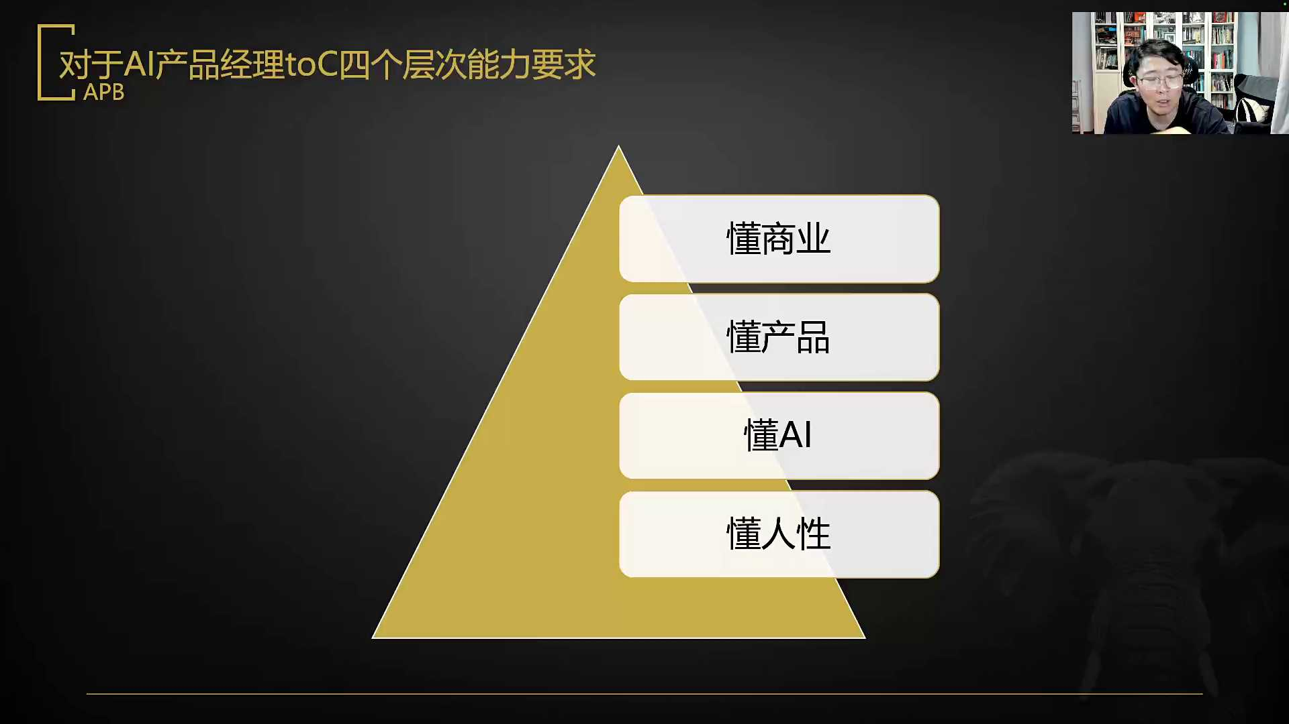
发言人
这个天梯给到大家，希望大家成为自己的目标，也希望知道随着年龄的增长，你只能往上走，没办法，职业看维度，行业企业条件和岗位。然后看到这门的重点，大家重点看一看这门要求是什么，往上走好吧。几个转行应该自己靠到哪个位置上，自己心里有个数好不好？然后这是咱们今天的这个内容，这是咱们今天的内容。大家一定是在上面一点再上面一点在上面一点再上面一点。你说这个再往上吗？再这个再往上吗？这个再往上吗？这个再往上就是老板了，这个再往上就是老板了。

发言人
我的疲惫感主要是这样子的，我一直在忍受着牙疼，我一直在忍在忍在忍着牙疼。所以就是我一说话的时候，这个芽它就会碰它就会疼，所以我说话有点费力，然后我只能下周再去修这个牙，比较的痛苦吧，我得下周去修这个牙。不是智齿，是我之前补的一颗牙的那个牙冠松了，它快掉了对吧？它快掉了，已经在吃布洛芬了，已经在吃布洛芬了。

发言人
为什么不是明天？明天有事儿，明天有事儿对吧？明天有事儿，你们不要觉得，你们不要觉得。就是挣了几个钱，然后有了点资源就可以为所欲为。你在哪里写不重要，核心点是你对prompt有深刻的一个手感。

发言人
前几年平均几年一份工作，跨行业，这面试是怎么圆？我不是讲过我的故事吗？我的故事是什么？我的故事是我为什么要这样去跳？就是为了是圆我自己的一个我自己要干的事情，所有的公司都只不过是我的跳板，我要去完成的，是我自己在这个人世间行走的使命。这是我的故事。你要把你这几个跨行业一年换一份工作，不是你为了钱，不是你为了你被迫，而是你自己要有一个故事要远，你得讲明白这么一个故事，你到底是要为什么创？就是你到底是要为什么东西，创造什么样的价值，这件事才是最关键的。

发言人
千万不要就是说我这是我这是我这是被迫的对吧？我这是为了多挣钱，我是因为搬家。你哪怕装，你怕演，你也得给我演出来一个。你是要有你你你是发了大愿的，明白吗？你得把你的故事线编圆了，如果你实在不知道该怎么去编故事线，你让AI给你变一变，你让AI变一变，对不对？AI在编故事上面他他真的是很好啊。

发言人
什么叫把时间拉长？我没没太明白把时间拉长是什么概念？把那个时间拉长，毕业三年转了三个行业，想干自己干的对呀对，这是这个是对的，这个是对的，这个意味着你的主体性很强。

发言人
你们想一个东西，你们知道张雪换了多少次工作吗？咱们认真的说，你们知道张雪换了多少次工作吗？你们知道整个张雪的故事线，如果按照你们的标准，他的整个的经历碎的是一塌糊涂。但是它很完美吗？你们想看一眼吗？你们想看一眼吗？你们是真不知道吗？这些非常有意思的人稍微也稍微研究，我给你们找一找，给你们找一找。你找一找。

发言人
这是张雪的故事线，这是张雪的故事，我的头像那边崩掉了，这是张雪的这是张雪的故事，张雪的故事比你们碎多了，真的碎的一塌糊涂，碎的一塌糊涂。你们看一下他的整个的故事，你们发现碎成什么样子了，对吧？当然他真正开始干活是这个时候，然后17岁辍学成为修理工。所有的商业化策略，实习生写什么项目好？你你得写你得写商业定价策略，商业定价商业定价商业策略AB tax多臂老虎机对吧？然后干了两年联系湖南卫视，同时他的修车铺不干了，又过一年加入到了一个车队，又过了两年从车队退出来进入到了浙江阿波罗，干了四年去了重庆，然后干了一年进到一家公司设计黄河2250，又干了三年进到了这个凯越，然后又干了四年，自己就又出来了，碎的一塌糊涂。要照你们说没你碎，那你厉害，那你碎碎平安，对不对？所以你得把你的故事编成一件事。

发言人
底层算法跟吴安达能学啥？而且你为啥需要学底层算法？你真的需要去学那个吗？都是to b的金融给你面试，就你想改变世界互联网的那你创业呗。吧对吧？对。本科的陆桥梁转了计算机。那你跨界了，你已经是个跨界的人了，那不是很好吗？好吗？所以大家一定不要特别焦虑于什么碎，所有的东西都是你的状态，你要把你的状态包装成好的东西，明白吧？世界上再也没有996。

发言人
我想跟你说一点。我不赞同我不赞同，我真的不赞同。为啥？我跟你讲一个道理，你们觉得办公桌乱和整洁，谁更能激发创意？办公桌乱的一塌糊涂和办公桌整齐有序，谁更激发创意？认真的说。错错，不是乱，而是给你乱和整洁自由的权利。是要把权力下放出来，人才有自主性的。

发言人
你说你想让天下没有996，我认为不对。你为什么要剥夺想996想要一心致力于改变世界，想自愿的人的自由呢？应该是把被迫996取消掉，但是想去努力的人是可以自己努力的这才是我的心愿。我的心愿是这个。我的工作时间比996多得多，谁能逼得了我谁能逼得了我？跟着一个对的领导创业，跳出来去AI第三方PM36，你领导靠谱吗？就直接说，你这个东西要去看你领导靠不靠谱，对吧？

发言人
李诺你觉得你挫折商滴滴的是吧？我给你说一个小的点，你可能不爱听，但是我想告诉你，我建议你把你的网名改掉，我建议你把你的网名改掉，你的这个名字是会给你心理暗示的，你的这个名字你就不可能挫折商特别高。你这个名字，你自己每次看一遍的时候，你自己都会有一种软软萌萌的这种感觉在，你怎么可能恢复起来？你怎么可能爬不起来呢？我这么讲，你们可能是觉得我这东西是纯是纯是纯属悬，纯属玄纯属玄学。但是你是什么不重要，你什么来源根本就不重要。

发言人
核心点就是你起这种名字，他会给你心理的投射的这是跟的是有投射的。只有叫错的名字，没有起错的外号，更没有叫错的网名。跟你讲这是有冷读和心理暗示在这里面的。真的包括你们的很多的头像，我就不乐意说你们很多的头像我都不乐意说你们真的我就我就真的跟你们去说。

发言人
我在19年的时候，有一个小姑娘听我的课，后来总是在公司里被人PUA，然后跟我哭。我说姑娘我跟你说有句话你可能不爱听，让你干的这事儿可能太玄乎了。但是你要是愿意信哥我就跟你说，他说我信你这姑娘以前的网名叫饭团儿。我说你叫饭团不欺负你欺负谁啊？你叫饭团儿，我靠，我说那不欺负你，那能欺负谁，对吧？

发言人
他说那我改什么？他说姑娘你真名叫什么？你能跟哥说吗？他说我不，我就不说他姓了，他叫霞霞光的霞。

发言人
我说好名字，我说我给你起名叫艾瑞斯。IRIS为什么起这个名字？艾瑞斯是在希腊神话中的霞光女神和她搭，而产品经理本身就有报信儿来去给人带来美好憧憬的义务，他到现在都叫艾瑞斯。

发言人
然后确实转变了很多很多的东西。同学们就是这这这个这个东西是有能量的，我跟你讲是有能量的，真的不是奔跑。我就是你这个厉害，你这个厉害，对吧？

发言人
你再看看他还有所指，他还有别的东西，还有别的东西，真的timpson挺好的，那是真挺好的，对吧，那是真挺好的好吗？不说了不说了不说了不说了，不说了，然后不扯别的了，然后咱们准备撤，咱们撤吧，咱们撤，好吧，不是玄学，这是科学，这个是科学。这真的不是玄学，这真的不是玄学，这真的是科学。这本身就是心理暗示，这是心理暗示，认真的。好吧，咱们今天就到这儿了，不跟大家咱们废话了，好吧？拜拜，晚安。

